Presentación

El 24 de octubre de 2018 se celebró el 150 aniversario de la Fuente Cupido y el Cisne. Para la Universidad de Costa Rica es motivo de orgullo ser parte de un acontecimiento tan notable.

La separata que hoy publicamos en la Revista Herencia, se propone fijar esta efeméride en la memoria colectiva nacional, precisamente como herencia a las futuras generaciones, pues en ella, la historia de la nación se une.

Las diferentes secciones brindan variedad de información que permitirá a los lectores, penetrar en su historia.

Esta separata consta de tres apartados: la memoria como artículo principal, la cual incluye un anexo sobre la exposición organizada con motivo de la efeméride, y dos artículos anexos que amplían la información histórico-cultural entorno a la fuente, según se detalla a continuación:

Antecedentes y actividades conmemorativas
Nuria Gutiérrez-Rojas
Sergio Orozco-Abarca
Sergio Vargas-Calderón
José Vargas-Zamora…………………………………………………………………112

Exposición Cupido y el Cisne - 150 años de historia
Nuria Gutiérrez-Rojas
Félix Barboza-Retana
Sergio Orozco-Abarca
Sergio Vargas-Calderón……………………………………………………………..144

LA FUENTE CUPIDO Y EL CISNE EN LA UNIVERSIDAD DE COSTA RICA (1944-2018)
Sergio Orozco-Abarca……………………………………………………………….169

LA FUENTE Y EL GIRASOL: 150 AÑOS DE HISTORIA
José Vargas-Zamora…………………………………………………………………187

Introducción

La formación de la memoria y la identidad colectiva son preocupación constante de las instituciones de educación superior. La Universidad de Costa Rica siempre ha procurado, desde la primera vinculación del estudiante con la academia, favorecer un acercamiento de él con la historia, en el convencimiento del importante papel que ésta tiene en la construcción de la identidad institucional y nacional, bajo la premisa de que los relatos del pasado son espejos en los que es posible mirarse, y así, crear conciencia de su valor.

El patrimonio se vincula con la base que constituye nuestra memoria e identidad. Por esta razón, se debe entender como algo que nos representó en el pasado y que nos caracteriza, de manera que debe ser protegido para no desaparecer.

Por más de siete décadas, la fuente Cupido y el Cisne ha formado parte del paisaje universitario, siendo objeto de estudio, de admiración y de elogio; pero también entendiéndola como un símbolo. Las alas del cisne, a punto de emprender el vuelo, y el niño, abrazado a su cuello, constituyen la alegoría perfecta del estudiante que ingresa a la universidad, ávido de conocimiento, con la inmensa ilusión de dejarse llevar en ese vuelo hacia el saber.

Correspondió al presidente José María Castro Madriz, el 25 de octubre de 1868 (hace 150 años), inaugurar el primer acueducto de San José, con la fuente como símbolo, culminando así un sueño del presidente Mora Porras, una década atrás: la llegada del agua potable.

Fue aquella memorable mañana en el parque Central de San José, cuando del pico del cisne brotó el primer chorro de agua saludable, que los costarricenses empezamos a ganar una cruenta batalla a la muerte, que nos acechaba sin piedad, con el cólera como punta de lanza. Es por eso que el periodista y escritor Francisco María Núñez, en el año 1944 --cuando la fuente pasó a nuestra universidad por donación de la Municipalidad de San José-- la llamó, de manera brillante: “El Primer Monumento Sanitario de Costa Rica” (Núñez, 1944). Pero no solo es esta clase de monumento; es también el único eslabón sobreviviente que vincula la época de la Universidad de Santo Tomás con nuestra casa de estudios. Y la fuente, que se encontraba apenas a una cuadra de distancia de la Universidad fue, habitualmente, un deleite físico y mental para el estudiantado.

Llegó procedente de Londres, en diciembre de 1867, y hoy, siglo y medio después, le celebramos por primera vez un cumpleaños. Pasó por toda clase de vicisitudes seculares (aun dentro de la Universidad), y ha sido testigo de innumerables acontecimientos históricos, sociales y políticos de nuestro país.

La idea de celebrar esta efeméride surgió de un grupo de universitarios conscientes de su valor patrimonial. La propuesta fue puesta en manos del rector, Dr. Henning Jensen Pennington, quien la acogió de inmediato y conformó una comisión organizadora de la efeméride.

Esta separata es el resultado documental de la celebración de la fuente, cuya planificación inició en el mes de junio y culminó el 24 de octubre de 2018.

El artículo principal consta de tres partes: la primera se refiere a todos los antecedentes de la celebración, donde se detallan las actividades planeadas, así como la estrategia de comunicación; la segunda parte es una narración de las actividades conmemorativas realizadas el miércoles 24 de octubre de 2018, empezando con un acto académico en el auditorio Abelardo Bonilla, luego un acto de fondo en la plaza Santo Tomás, donde se encuentra la fuente, y culmina con la inauguración de una exposición de objetos alusivos a su historia; también se dejó constancia, en esta parte, del aspecto de la fuente en este año 2018. Finalmente se ofrece un anexo, donde se muestra un detalle del catálogo o folleto utilizado en la exposición de objetos alusivos a la historia de este monumento (Cupido y el Cisne - 150 años de historia), durante la semana del 23 al 30 de octubre de 2018.

Antecedentes y actividades conmemorativas

1. Antecedentes

1.1. Creación de la comisión organizadora del 150 Aniversario

En su paso por la Universidad de Costa Rica, la fuente Cupido y el Cisne ha contado con muchos amigos interesados por investigar su origen, por escribir su historia, por devolverle su belleza, por destacar su monumental importancia. Gracias a este interés, surgió la inquietud, por parte de un grupo de personas, seguidoras de su trayectoria, de gestionar ante las autoridades universitarias la conmemoración del 150 aniversario de su inauguración.

En marzo de 2018, los señores Sergio Orozco Abarca, Sergio Vargas Calderón, José Vargas Zamora y la señora Nuria Gutiérrez Rojas dirigieron un oficio al Dr. Henning Jensen Pennington, rector de la Universidad de Costa Rica, informándole que el 25 de octubre de 2018 se cumpliría el sesquicentenario de la fuente, importada de Inglaterra para conmemorar la primera cañería de agua potable de la ciudad de San José.

Considerando que ella es el único remanente arquitectónico y patrimonial que vincula los tiempos de la Universidad de Santo Tomás con los de la actual Universidad de Costa Rica, y que además constituye la figura en el reverso de la medalla conmemorativa del 75 aniversario de la Universidad, las personas indicadas expusieron ante la rectoría, una serie de propuestas para conmemorar esta efeméride.

El Dr. Henning Jensen solicitó la redacción de una propuesta con todos los elementos discutidos, la que luego fue sometida a su consideración. La primera decisión de la rectoría fue crear la comisión organizadora del 150 aniversario de la fuente Cupido y el Cisne, presidida por la jefa del Archivo Universitario Rafael Obregón Loría (AUROL), Sra. Nuria Gutiérrez Rojas, y con la participación de los señores Sergio Orozco Abarca, Sergio Vargas Calderón y José Vargas Zamora.

Figura N°1. Comisión organizadora del 150 aniversario de la fuente Cupido y el Cisne, en su primera reunión, en el Centro de Investigación en Ciencias del Mar y Limnología (CIMAR), el día 27 de junio de 2018. De izquierda a derecha: Sergio Orozco Abarca, Nuria Gutiérrez Rojas, Sergio Vargas Calderón y José A. Vargas Zamora.

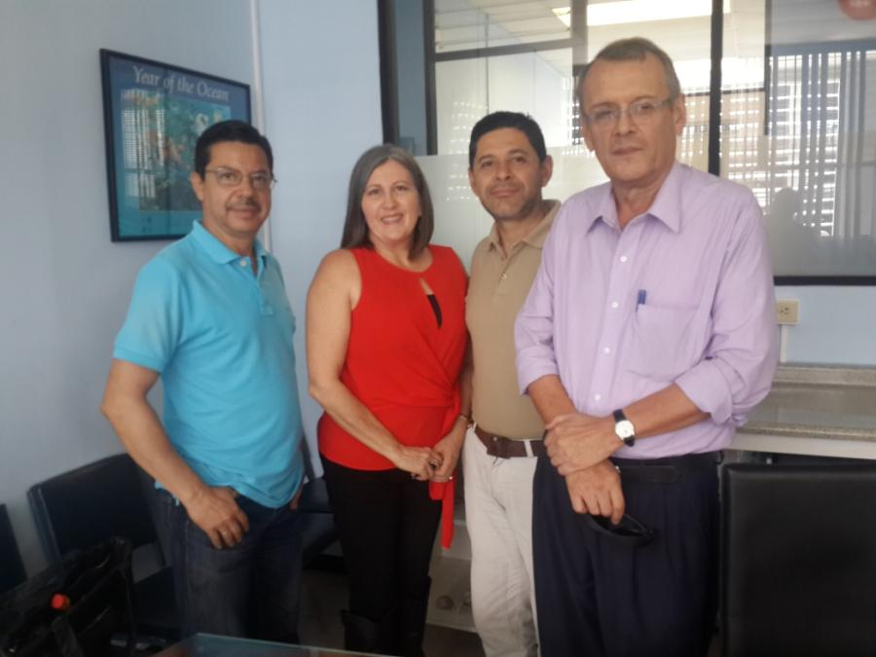

Foto: Jorge Cortés Núñez.

1.2. Definición del Plan de Acción

La comisión organizadora del 150 aniversario se reunió por primera vez el 27 de junio de 2018. Con juntas semanales, celebradas en el CIMAR, el Centro de Informática y el AUROL, la comisión se dedicó a planear y ejecutar las actividades para la efeméride, programada para el miércoles 24 de octubre de 2018.

La comisión planeó y propuso las siguientes actividades:
- Gestionar ante la Oficina de Servicios Generales, las labores para la pintura y limpieza de la fuente, así como otras obras por realizar en la plaza Santo Tomás.
- Elaboración de una placa conmemorativa al 150 aniversario de la fuente, para colocar en la plaza Santo Tomás.
- Elaboración de una exposición de materiales (fotografías, libros, etc.) sobre la historia de la fuente.
- Elaboración de un documental sobre la historia de la fuente.
- Programa de actividades a realizar el 24 de octubre de 2018.
- Celebración del cumpleaños de la fuente, en un acto con un tradicional queque de cumpleaños.
- Valorar la elaboración de memorabilia (objetos de recuerdo).
- Gestionar la transmisión de las actividades en los medios de comunicación institucionales.
- Gestionar la publicación de un artículo en una revista académica institucional.
- Gestionar la publicación de un artículo en el suplemento cultural Áncora, del periódico La Nación.
- Valorar la colocación de sendas placas, en los sitios donde estuvo colocada la fuente: una en el parque Central de San José y otra en la calle 17, entre el edificio de los Tribunales de Justicia de San José y plaza de la Justicia. Esta idea fue la única que no pudo materializarse por razones de tiempo, trámites, etc. Queda abierta para proyectos futuros.

1.3. Labores de limpieza y pintura a la fuente

Las esculturas exhibidas en espacios exteriores presentan sensibilidad a la contaminación ambiental, a la lluvia, a la luz solar, y se exponen al deterioro que les causan personas y animales. Sin embargo, de los factores anteriores, la humedad es quizás la que produce mayores daños, dado que causa la oxidación o corrosión del metal, por lo que las esculturas requieren de procesos permanentes de mantenimiento. Para ello, es necesario partir de un diagnóstico adecuado.

Las restauraciones que requieren eliminación de la corrosión profunda, solución de desprendimiento de materiales, etc., siempre las debe ejecutar un restaurador especializado en el tema, para evitar daños mayores a causa de malas restauraciones, que muchas veces pueden ser irreversibles.

La Universidad de Costa Rica, durante el periodo de custodia de esta obra (1944 a la fecha), ha realizado tres intervenciones para restaurarla y protegerla. La primera fue en el año 1972 por profesores universitarios (Jorge Mario Delgado Madrigal y Herbert Nanne Michaud), antes de ser instalada en el edificio de la Facultad de Agronomía. Luego, en el año 1991, una restauración coordinada por ICOMOS Costa Rica, a cargo del escultor Max Ulloa Royo, y finalmente, otra en el año 2013, coordinada por el arquitecto Javier Campos de la Oficina de Servicios Generales, y ejecutada por la restauradora profesional, Ana María Moraleda.

Con ocasión de esta celebración del 150 aniversario, se solicitó a la Oficina de Servicios Generales realizar labores de limpieza y remozamiento de la fuente.
A tal efecto, se hizo un contrato para una intervención de limpieza, inhibición de corrosión y aplicación de pintura a la fuente y la pileta. Dicho trabajo se adjudicó a la restauradora, Sra. Ana María Moraleda.

La intervención, iniciada a principios de setiembre, contempló un lavado general con agua limpia a presión, para eliminar impurezas como sales, grasa, polvo, etc.; eliminación de oxidación y aplicación de pintura epóxica impermeable.

Figura N° 2. Inicio del proceso de limpieza de la fuente Cupido y el Cisne.
17 de setiembre de 2018.

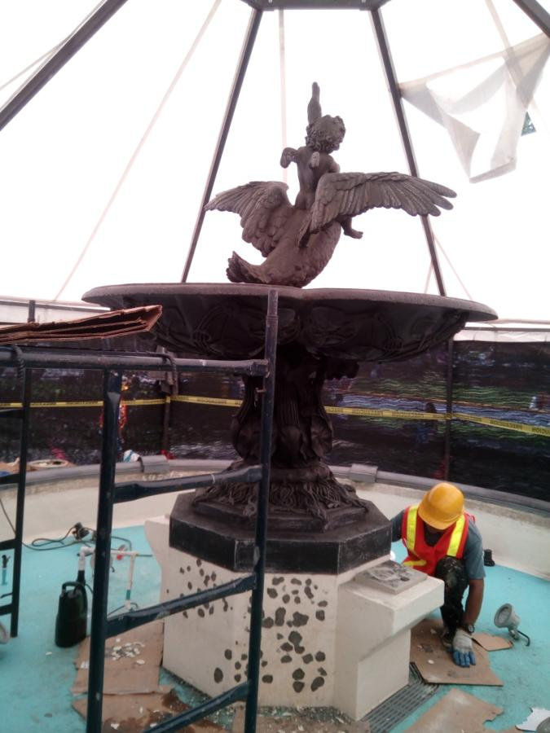

Foto: Sergio Vargas Calderón.

Figura N° 3. Acabado final de la escultura interna de la fuente.

3 de octubre de 2018.

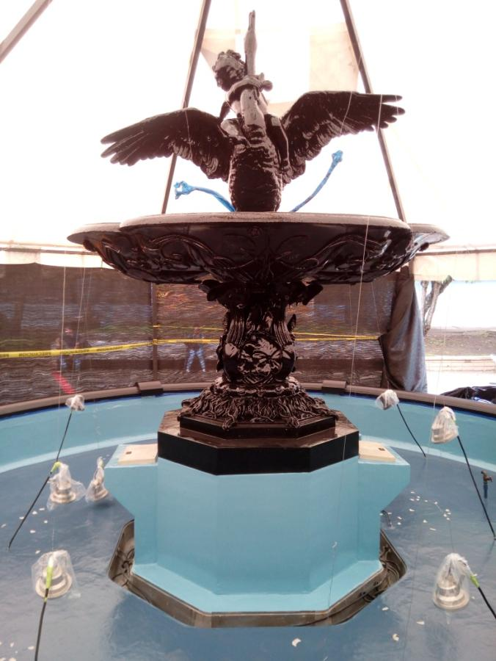

Foto: Sergio Vargas Calderón

1.4. La placa conmemorativa

Las placas conmemorativas tienen por objetivo destacar, con toda claridad, un hecho digno de ser celebrado. En el caso de la fuente Cupido y el Cisne, solo dos pequeñas placas empotradas en las gradas de acceso a la pileta, destacan su valor patrimonial: una hecha por el Ministerio de Cultura y por el Consejo Internacional de Monumentos y Sitios (ICOMOS) Costa Rica, y otra, explicativa de la fuente, patrocinada por el Banco Nacional de Costa Rica (BNCR).

Figura N° 4. Placas conmemorativas a la fuente. De izquierda a derecha: placa del Ministerio de Cultura e ICOMOS y placa patrocinada por el BNCR.

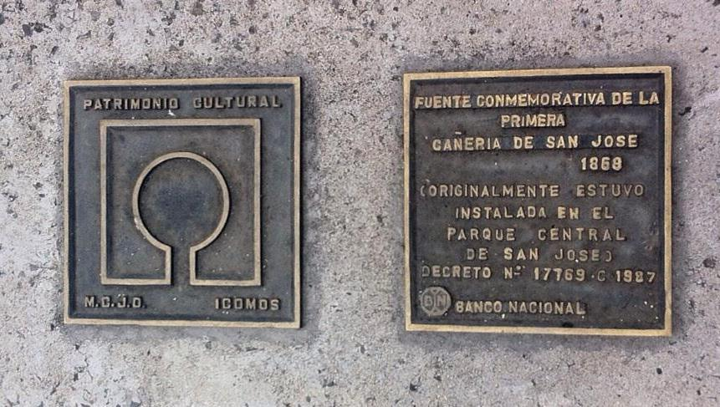

Foto: Sergio Vargas Calderón. 2018.

Asimismo, frente a la fuente, en el jardín sur de la plaza, existe otra placa elaborada en el año 1996 por el Instituto Costarricense de Acueductos y Alcantarillados (AyA), dirigida al “Pueblo de Costa Rica por su compromiso histórico con el suministro de agua potable, desde el año 1868”. Debajo de ella, otra pequeña placa indica que esta es la primera fuente de agua en la ciudad de San José.

Figura N° 5. Placa elaborada por AyA. 1996.

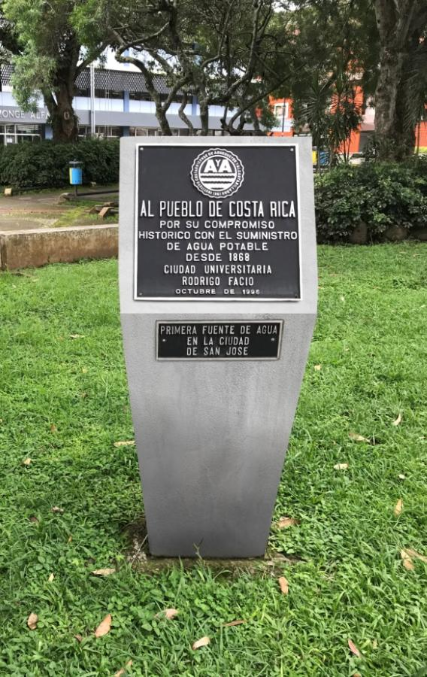

Foto: Sergio Vargas Calderón. 2018.

En consecuencia, no existe, en el entorno de la plaza, ninguna distinción que permita advertir a la comunidad universitaria y nacional, el significado de la fuente ni tampoco su origen.

En vista de lo anterior, la comisión consideró que una de las más significativas tareas para la efeméride sería la confección y colocación de una placa alusiva al 150 aniversario, como un tributo de la Universidad al monumento, como una forma de destacar la conmemoración, y también como la oportunidad de subsanar las carencias indicadas.
Puesto que la fuente es el motivo del reverso de la medalla conmemorativa del 75 aniversario de la Universidad, se solicitó al diseñador de ella, el profesor de la Escuela de Artes Plásticas, don José María Castro Madriz, la colaboración en el diseño de la placa.

El profesor Castro Madriz, a partir de la figura contenida en dicha medalla, elaboró una placa de 51 x 51 cm, con un texto definido por la comisión, y cuyo acabado fue el siguiente:

Figura N°6. Placa conmemorativa al 150 aniversario de la fuente Cupido y el Cisne. 2018.
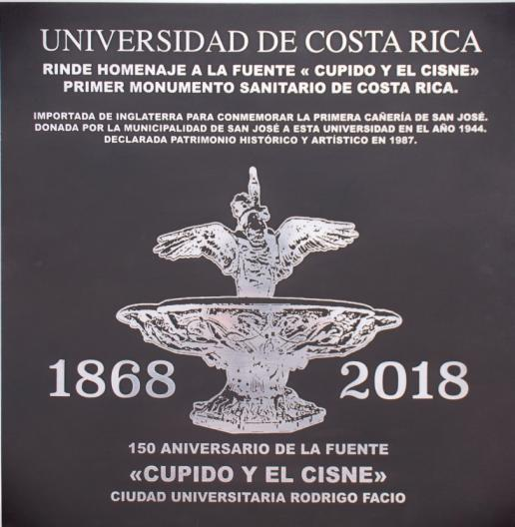
UNIVERSIDAD DE COSTA RICA
RINDE HOMENAJE A LA FUENTE "CUPIDO Y EL CISNE"
PRIMER MONUMENTO SANITARIO DE COSTA RICA.
Importada de Inglaterra para conmemorar la primera cañería de San José.
Donada por la Municipalidad de San José a esta Universidad en el año 1944.
Declarada patrimonio histórico y artístico en 1987.

1868 - 2018

150 aniversario de la Fuente
"Cupido y el Cisne"
Ciudad Universitaria Rodrigo Facio
Foto: AUROL

Inicialmente, se pensó en confeccionar la placa en bronce, pero debido a la dificultad de encontrar un taller que hiciera la fundición en este material, se eligió el aluminio pulido. Entre las consideraciones para la elección de este metal destacan que el aluminio es un elemento no ferroso, lo que lo hace muy resistente a la corrosión del ambiente; a su vez, es considerablemente más liviano y económico que el bronce, el hierro o el acero. Asimismo, el aluminio es un material reflectivo, no magnético ni tóxico al organismo humano, y cien por ciento reciclable.

La confección de la placa estuvo a cargo de la Fábrica Nacional de Trofeos S.A.

1.5. La exposición de fotos y objetos alusivos a la fuente

Los archivos, como custodios de información, tienen la misión social de propiciar el acceso a los documentos. Las exposiciones constituyen una de las actividades más recurrentes para difundir estos últimos, y que más sirven para promocionar el archivo, sus fondos y sus servicios, ya que atraen el interés de la ciudadanía.

El Archivo Universitario Rafael Obregón Loría (AUROL), consciente de que los materiales que reúne y conserva ponen en valor la memoria de la institución, y que no es posible leer la historia sin las fotografías y los documentos históricos, organizó la exposición “Cupido y el Cisne: 150 años de historia”, que destaca la trayectoria de la fuente, a lo largo de su existencia. Con esta muestra, dispuesta en la sala multiuso de la Escuela de Estudios Generales, se propuso que el público, a través de los sentidos, profundizara en los contenidos históricos relacionados con este monumento.

Formando parte del conjunto narrativo de la historia de la fuente, se exhibieron objetos muy representativos, en los cuales, la fuente ha lucido como motivo principal. Entre ellos, cinco tarjetas postales originales de principios del siglo XX, que muestran las ilustraciones de la fuente, y también de la verja que rodeó el Parque Central de San José.

Como testigos en papel, se exhibieron billetes originales de Costa Rica, cuyas emisiones han sido ilustradas con imágenes de Cupido y el Cisne, y de otros elementos universitarios.

Entre las piezas de colección, se mostró la medalla conmemorativa al 75 aniversario de la Universidad de Costa Rica, acuñada en plata, en cuyo reverso luce la famosa fuente.

Asimismo, en la muestra lucieron libros de edición limitada y la primera emisión filatélica de Correos de Costa Rica de 2018, titulada “Educación superior: Facultad de Ciencias Económicas y Escuela de Ciencias de la Comunicación Colectiva UCR”, que celebra el 75 y 50 aniversario de ambas unidades académicas, respectivamente.

Una hermosa escultura del período helenístico denominada “El Niño de la Oca”, fue otra de las obras que el público pudo admirar, gracias a la colaboración de la Escuela de Artes Plásticas. Esta escultura forma parte de la colección de yesos de la Universidad de Costa Rica, traídos de París en el año 1897, para complementar la labor académica de los alumnos de la Escuela Nacional de Bellas Artes. El gesto de picardía en el rostro del niño, sujetándose al cuello de la oca, evoca de inmediato, la disposición y carácter de los elementos centrales de Cupido y el Cisne. La calidez y encanto de esta escultura imprimieron gran belleza y movimiento a la galería, para deleite del espectador.

Junto con las diferentes piezas en la exposición, otro factor determinante en el proceso de curaduría de la muestra lo constituyó la diagramación espacial y la correcta disposición de todos los elementos, labor que estuvo a cargo del museólogo Félix Barboza Retana, del Museo+UCR. La curaduría corrió a cargo de los miembros de la comisión y del mismo señor Barboza Retana.

La iluminación, por su parte, se constituyó en un factor primordial, porque permitió impregnar gran calidez al ambiente y proporcionó una relación armónica y emotiva entre los objetos y los espectadores, comunicando eficazmente el mensaje que se quería transmitir.

Otro factor clave fue la música de ambientación, que envolvió armoniosamente la sala sin saturación ni estridencia, brindando personalidad y protagonismo a la exposición. Por medio de un vídeo musicalizado con la melodía Pampa, del grupo nacional Éditus, se ofreció un cúmulo de imágenes de Cupido y el Cisne, en una armoniosa línea de tiempo.

Al observar los diferentes materiales informativos, los visitantes pudieron acceder a la información e intervenir con comentarios, anécdotas o sugerencias. Para quienes tenían conocimiento de la fuente, ésta fue la oportunidad de un reencuentro con su historia. Para las nuevas generaciones, vino a ser un espacio reflexivo para apreciar la fuente desde otra óptica, mirándose a sí mismos como parte del pasado y a partir de allí, interactuar con su presente. La fuente ya no será, para ellos, una obra desconocida.

En cuanto a la asistencia, la exposición fue un éxito, gracias a una numerosa concurrencia: estudiantes, funcionarios y ex funcionarios universitarios, periodistas y público en general que la visitó y aprendió de la historia de la fuente.
Las firmas, observaciones, comentarios y elogios fueron recogidos en un libro de visitas que se custodia en el AUROL.

La exposición, ubicada en la sala multiuso de la Escuela de Estudios Generales, fue abierta al público el día 24 de octubre de 2018, y estuvo disponible durante ocho días, hasta el 31 de octubre de 2018, en horario de 8 de la mañana a 8 de la noche.

El trabajo gráfico fue hecho por el diseñador Orlando Aguirre Quirós, y la impresión de materiales estuvo a cargo de la empresa IDGF Geocad.

Figura N°7 a y b. Vista general de la Exposición Cupido y el Cisne:150 años de historia, previa a su apertura. 24 de octubre 2018.

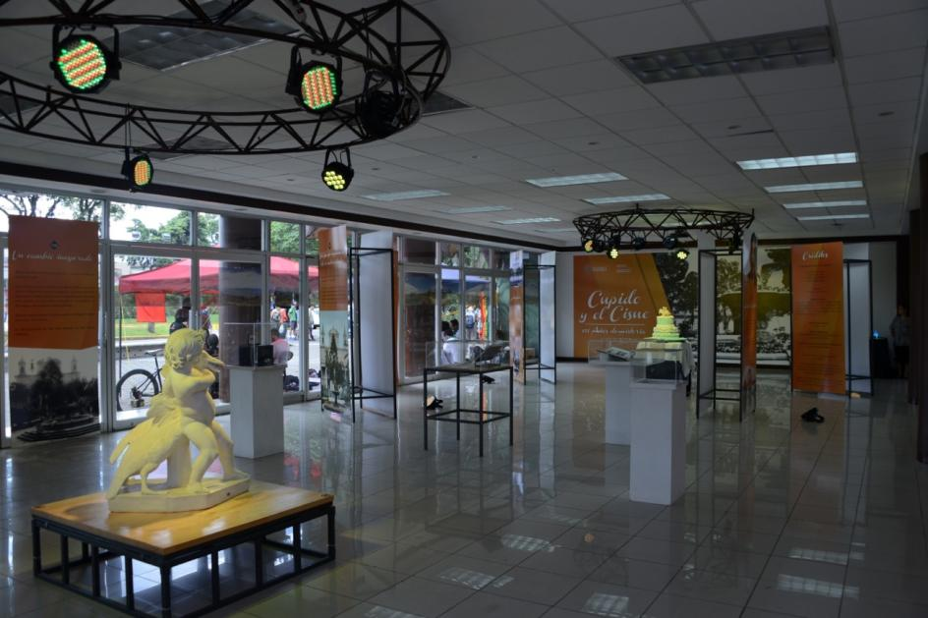

Fotos: ODI y AUROL.

b.

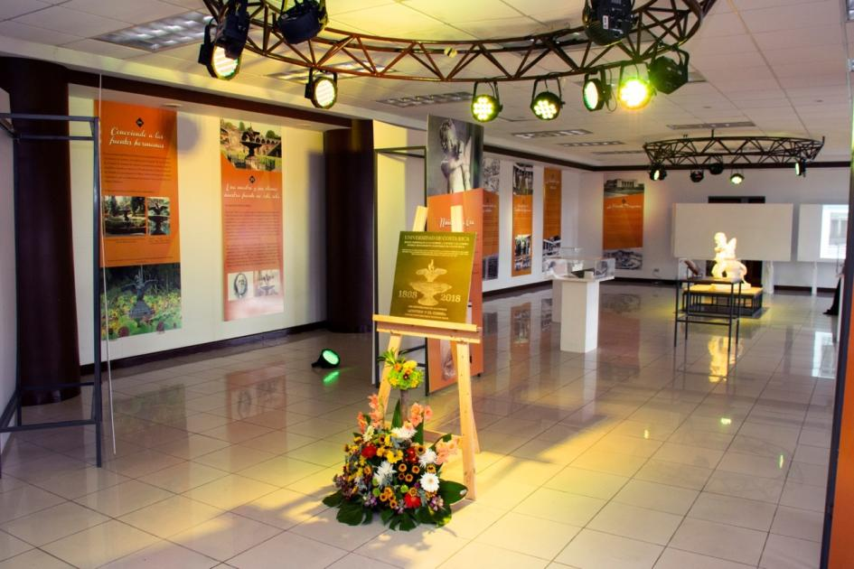

Fotos: ODI y AUROL.

1.6. El documental
Con el afán de rescatar vivencias y pensamientos que testifiquen y representen a la fuente como patrimonio histórico y cultural, la Universidad consideró oportuno realizar un documental que recogiera la historia de Cupido y el Cisne. El producto final de este esfuerzo es un filme de 34 minutos de duración titulado “La Fuente Peregrina”, una producción ejecutiva del Dr. Henning Jensen Pennington, rector de la Universidad de Costa Rica y de la Lic. Nuria Gutiérrez Rojas, jefa del AUROL, con guion y dirección del cineasta Andrés Heidenreich Brenes y la producción de Marcela Zúñiga Morales.

Las grabaciones se realizaron en el mes de octubre de 2018, en el edificio de Museos del Banco Central, específicamente en el área de la colección de Numismática; en el edificio del Centro de Investigación y Conservación del Patrimonio Cultural del Ministerio de Cultura y Juventud; en la Plaza de la Autonomía de la Universidad de Costa Rica; en la Ciudad Universitaria Rodrigo Facio y en la casa de habitación de don Trino Araya Borge (una de las personas entrevistadas en el documental).

El documental combina imágenes con el testimonio de las siguientes personas, cada una de las cuales aporta emotivas y profundas reflexiones sobre la importancia de la fuente: Trino Araya Borge, Juan Gabriel Araya Brenes, Anny Araya Brenes, María Cecilia Araya Brenes, Luis Fernando Aronne Castro, Margarita Brenes Oreamuno, María Eugenia Bozzoli Brenes, José María Castro Madriz, Fernando Durán Ayanegui, Rodrigo Fernández Herrera, Rosa Garrón Esquivel, Carmen Gutiérrez Rojas, Álvaro Jiménez Castro, Sergio Orozco Abarca y José Vargas Zamora.

La realidad que explora el documental, desde el punto de vista de su director Andrés Heidenreich es “una oportunidad de tratar de comprender la historia como algo vivo, como un interlocutor del que podemos aprender. Representa una parte de nuestras vidas, porque se compone de recuerdos y también, por qué no, de la añoranza por un mejor futuro” (entrevista personal, 16 de noviembre 2018).

Para las futuras generaciones, será un documento que les permitirá informarse de eventos pasados, en tanto explora personas y situaciones ocurridas alrededor de la fuente. Asimismo, el documental quedará como un insumo propicio para la investigación.

1.7. Actividades conmemorativas del 24 de octubre

Se definió el miércoles 24 de octubre como día óptimo para la conmemoración del 150 aniversario de la fuente Cupido y el Cisne. Se programó un acto inicial en el auditorio Abelardo Bonilla de la Escuela de Estudios Generales, que tendría dos conferencias alusivas a la fuente, y el estreno del documental anteriormente mencionado. Seguidamente, en la plaza Santo Tomás se realizaría el acto principal, que consistiría en la develación de la placa conmemorativa, discurso y la participación de la Banda Sinfónica de la Universidad de Costa Rica, dirigida por el maestro Juan Manuel Arana. Finalmente, se inauguraría la exposición de fotos y objetos, se cantaría el tradicional cumpleaños y se culminarían las actividades con un ágape.

A tal efecto, se elaboró la invitación y el respectivo programa de actividades.

Figura N°8. Invitación a la actividad conmemorativa.

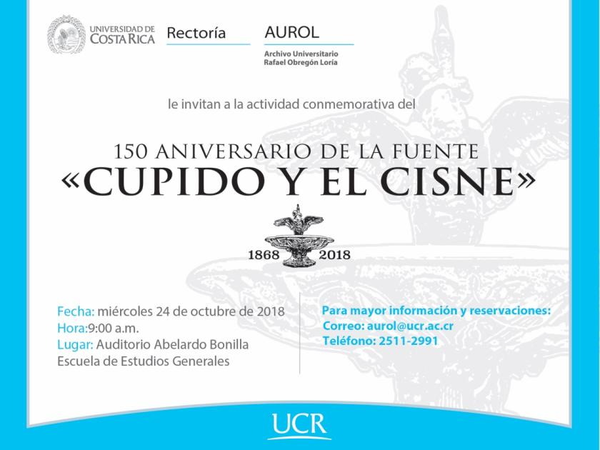

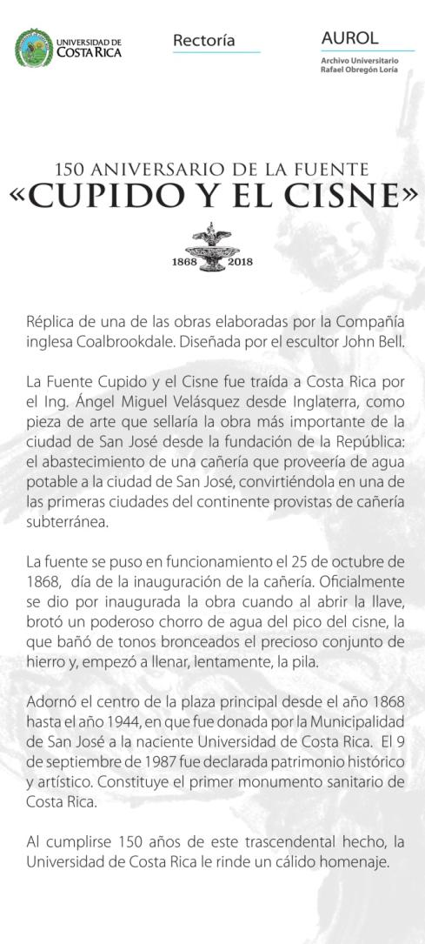
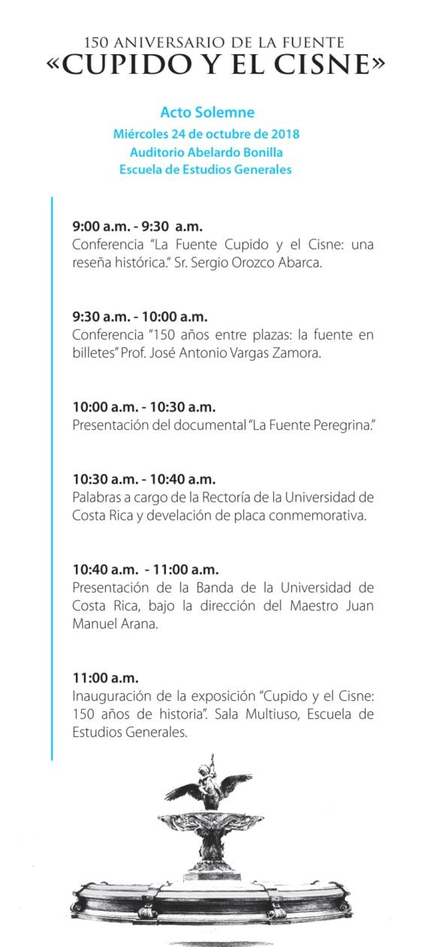
Figura N°9 a y b. Programa de actividades del 24 de octubre de 2018.
b.
a.

1.7. Memorabilia

Con el objetivo de plasmar el momento histórico del 150 aniversario de Cupido y el Cisne, se elaboraron 150 tarjetas postales con la imagen de la fuente. Se seleccionó la tarjeta postal por ser un medio de comunicación que, con el paso de los años, se convierte en un objeto coleccionable.

La tarjeta tiene como nombre de la emisión “150 ANIVERSARIO DE LA FUENTE CUPIDO Y EL CISNE”. El día de circulación fue el 24 de octubre de 2018, y en su anverso se incluye el diseño de un grabado, a lápiz, de la fuente, hecho por el artista Andrés Arias Rodríguez, en el mes de mayo de 2018. La tarjeta está impresa en papel cuché brillante, mide 150mm x 100mm.

En su reverso, en la esquina superior izquierda se encuentra la numeración de la tarjeta (1 a 150) y un espacio destinado para el mensaje.

Además de la tarjeta, se realizó el modelado e impresión digital de 10 cubos de cristal con la imagen de la fuente Cupido y el Cisne.

Figura N°10 a y b. Anverso y reverso de la tarjeta postal conmemorativa al 150 aniversario de la fuente Cupido y el Cisne.

a.
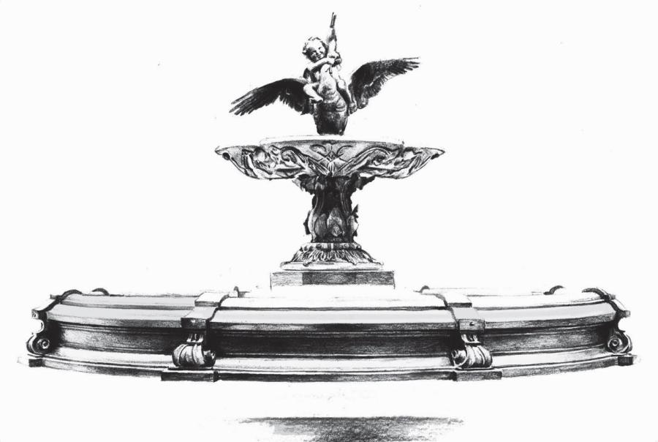
Fuente: AUROL
b.
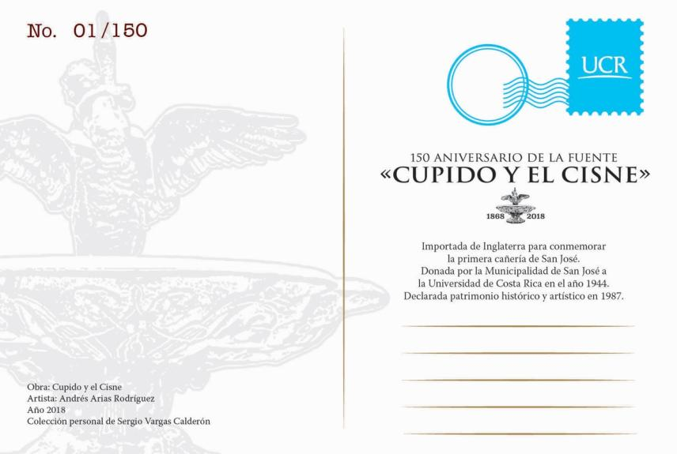
Fuente: AUROL.

Figura N°11. Cubo de cristal alusivo 30x30x30mm.

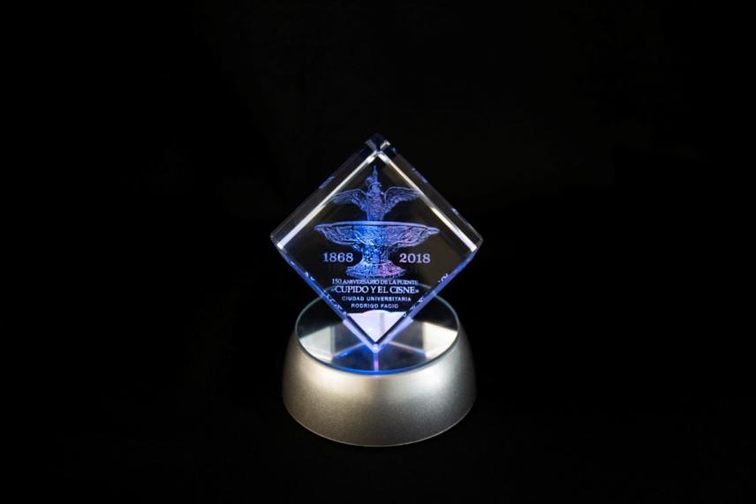

Fuente: AUROL

1.7. Plan de comunicación

La organización de un evento tiene, como función principal, transmitir un mensaje que perdure. En nuestro caso, dar a conocer a la comunidad universitaria y nacional, el gran acontecimiento del sesquicentenario de la fuente Cupido y el Cisne, su historia y la importancia que encierra como patrimonio histórico y cultural de nuestro país.

Para este fin, se consideró conveniente participar a los medios masivos de comunicación, a fin de consolidar dicho mensaje. Empero, obtener el interés de tales medios no siempre resulta una tarea fácil, porque ya ellos cuentan con gran cantidad de actividades agendadas. Sin embargo, por fortuna, tenemos a nuestro favor que la Universidad de Costa Rica dispone de sus propios medios de comunicación institucionales. En consecuencia, la mayor difusión del evento provino de estos canales internos.

A pesar de ello, la comisión confió en que el evento captaría el interés de algunos medios de comunicación externos. Fue así como surgió la idea de enviar al suplemento cultural Áncora del periódico la Nación, un artículo que sirviera como motivación y difusión de la efeméride. Se tenía claro que en dicho suplemento, Sergio Orozco Abarca había publicado un artículo acerca de la fuente; sin embargo, la comisión planteó la idea de que el nuevo artículo enfatizara en la etapa universitaria de la obra y en la trascendencia de ella para la Universidad. Se comisionó al señor Sergio Orozco Abarca a realizar los contactos en el periódico. Su idea primera fue escribir el artículo y luego enviarlo al periódico, lo que fue un acierto, porque la editora, señora Doriam Díaz, dio el beneplácito al texto y a la publicación, que fue prevista para el domingo 21 de octubre, es decir, tres días antes de la conmemoración. El artículo llevó por título “Cupido y el Cisne: un símbolo de 150 años”, y tuvo el impacto de comunicación esperado. Se publicó, tanto en formato digital como impreso de la manera tradicional, con fotos de Manuel Gómez Miralles y Luis Fernando Campos Vargas. El suplemento constó de cuatro páginas, y el artículo fue publicado en la página 3.

Figura N°12. Imagen del artículo “Cupido y el Cisne: un símbolo de 150 años”, reproducida con autorización del periódico La Nación.

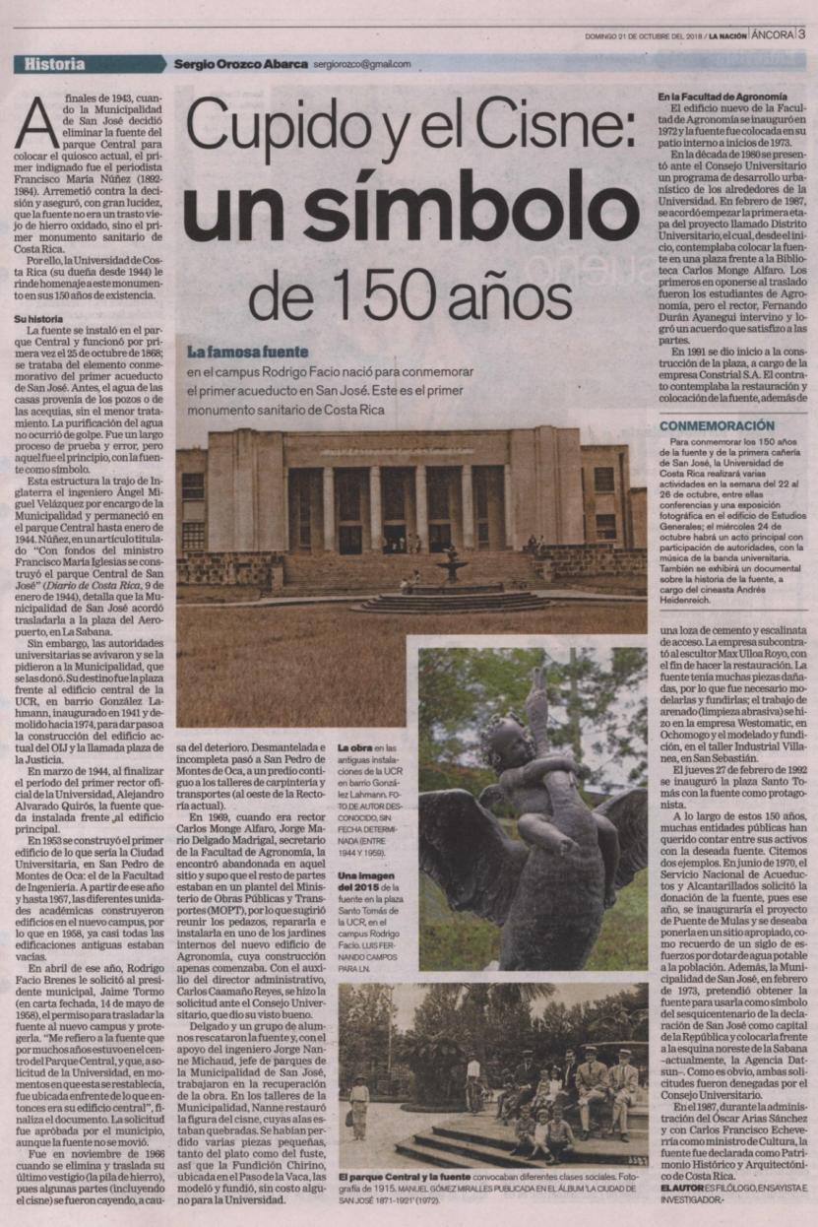

2. Actos conmemorativos del 24 de octubre de 2018

2.1. Acto en auditorio Abelardo Bonilla de la Escuela de Estudios Generales

Al ser las 9:15 horas del 24 de octubre, con una concurrida asistencia, dio inicio el programa de actividades del día, precedido de un cálido saludo de bienvenida al público asistente. En todos los actos celebrados se contó con el apoyo, como maestra de ceremonias, de Cynthia Torres Angulo, de la sección de Relaciones Públicas y Protocolo de la ODI.

El acto en el auditorio inició con la conferencia "La fuente Cupido y el Cisne: una reseña histórica" a cargo del Sr. Sergio Orozco Abarca. En ella, el Sr. Orozco hizo un recorrido histórico, desde los orígenes mismos de la fuente original, expuesta en la Gran Exhibición de Londres de 1851, hasta el período actual de nuestra fuente en Costa Rica. En los anexos de esta separata se ofrece un artículo del señor Orozco, que recoge los pormenores de su exposición.

Acto seguido, el profesor emérito don José Vargas Zamora impartió la conferencia "150 años entre plazas: la fuente en billetes", que versó acerca de la presencia de la fuente en billetes, monedas y medallas de Costa Rica. En los anexos se ofrece el artículo del profesor Vargas titulado: “La fuente y el girasol: 150 años de historia”, referida a este tema.

Finalmente, el acto tuvo por cierre la presentación o estreno del documental "La Fuente Peregrina", del cineasta Andrés Heidenreich Brenes, que fue disfrutado y apreciado por la concurrencia.

Figura N°13 a y b. Conferencias impartidas por: a) Sergio Orozco Abarca y b) José A. Vargas Zamora. 24 de octubre de 2018. Foto: AUROL

a.

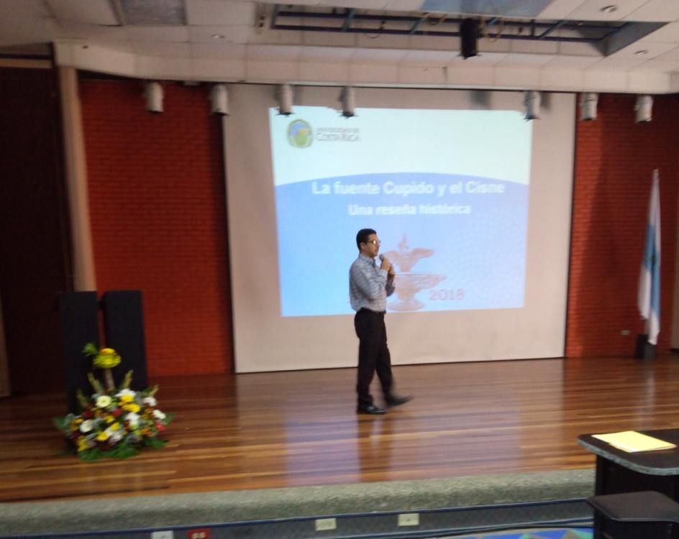

Foto: AUROL

b.

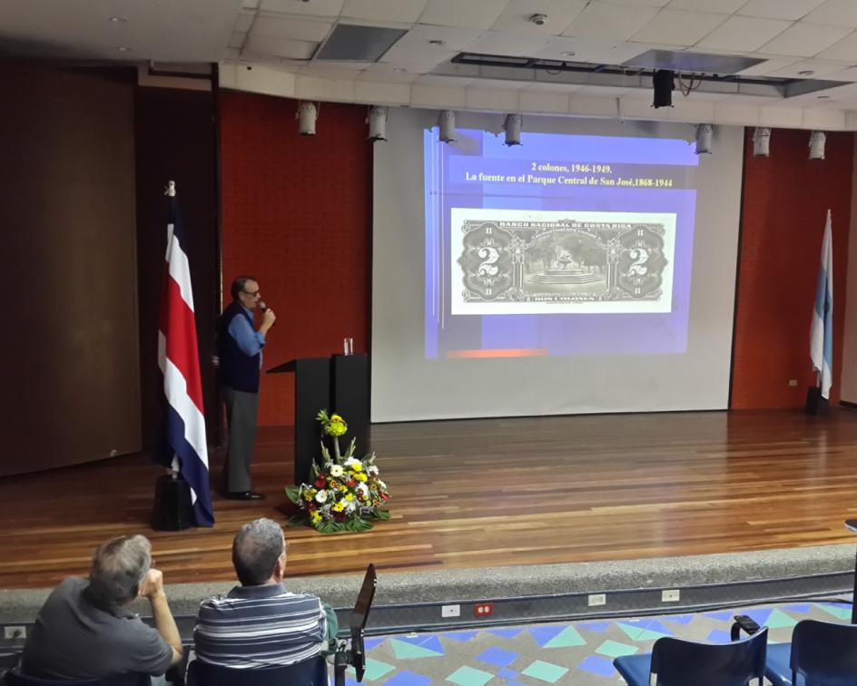

Foto: AUROL

2.2. Acto en plaza Santo Tomás

La plaza Santo Tomás se vistió de fiesta la mañana del 24 de octubre. Bañada por cálidos rayos de sol, en su centro lucía orgullosa la fuente, de cuyo cisne brotaba un enérgico chorro de agua. Reunidos a su alrededor, 65 músicos, estudiantes de la Escuela de Artes Musicales, integrantes de la Banda Sinfónica de la Universidad de Costa Rica, bajo la dirección del Maestro Juan Manuel Arana Bolaños, recibieron a los invitados con un hermoso concierto compuesto por el siguiente repertorio:
- Marcha Tropa del 56 de Allen Torres.
- Jesús Dulce Alegría de J.S. Bach.
- Apoteosis de Héctor Berlioz.
- Mosaico de Glenn Miller.
- Mambo #5 de Pérez Prado.

Figura N°14 a y b. Concierto de la Banda Sinfónica de la UCR. 24 de octubre de 2018.

Plaza Santo Tomás.
a.
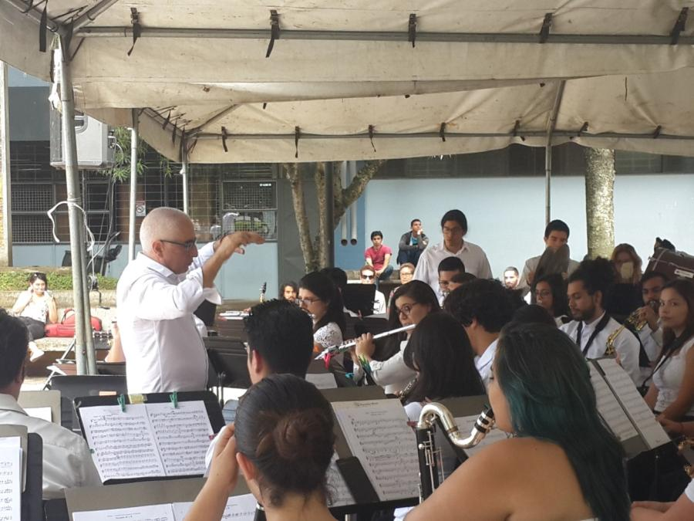

Foto: AUROL

b.

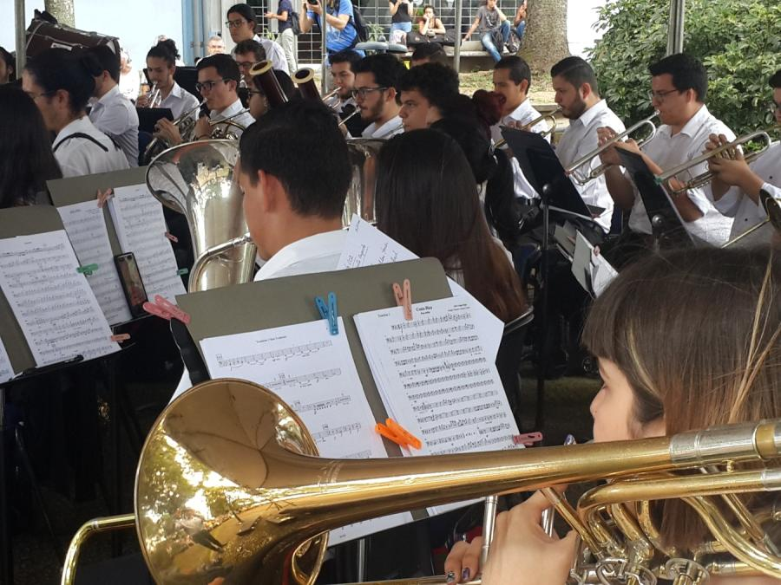

Foto: AUROL

Este acto, por demás emotivo, rememoró aquella mañana del 25 de octubre de 1868, cuando al son de la música de la Banda Militar de San José, se dio por inaugurada la primera cañería de nuestra ciudad capital, con la fuente como símbolo.

Una vez interpretadas las dos primeras piezas musicales, dio inicio el acto protocolario, que contó con la participación del Dr. Carlos Araya Leandro, Vicerrector de Administración, en representación del señor rector de la Universidad de Costa Rica, Dr. Henning Jensen Pennington, quien se encontraba fuera del país atendiendo compromisos de la Universidad.

El Dr. Araya dirigió un emotivo discurso a los concurrentes, de parte del señor rector, destacando que la celebración del onomástico de un símbolo universitario tan connotado como la fuente, se constituye en una oportunidad para reflexionar acerca del significado del ser universitario, y la importancia de defender la autonomía y los valores universitarios.

Acto seguido, como estaba previsto, el Dr. Araya procedió a develar la placa conmemorativa con que la Universidad de Costa Rica le rinde homenaje a este valioso monumento.

Posterior al acto protocolario, la Banda Sinfónica deleitó al público presente con las otras interpretaciones del repertorio.

Finalizada la intervención de la Banda Sinfónica, se invitó al público a la inauguración de la exposición "La Fuente Cupido y el Cisne: 150 años de historia", cuya galería se dispuso en la sala multiuso de la Escuela de Estudios Generales.

Figura N°15 a y b. Acto protocolario a cargo del Dr. Carlos Araya Leandro, Vicerrector de Administración, en representación del rector, Dr. Henning Jensen Pennington.
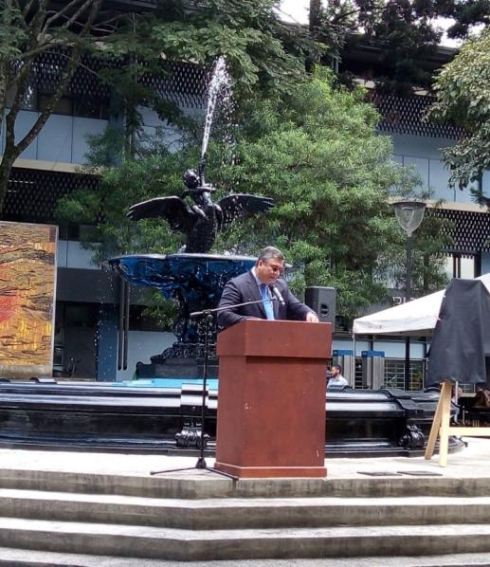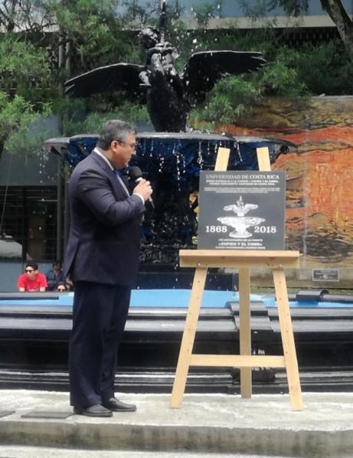

Foto: AUROL
a. | b.

2.3. Cumpleaños de la fuente

Como parte del festejo, en la sala multiuso de Estudios Generales se entonó el tradicional “Cumpleaños Feliz” a la fuente, acompañado de un hermoso pastel de tres pisos, preparado por la Escuela y Pastelería Gourmet Nelly Brenes, porque un cumpleaños sin queque resulta incompleto.

El primer corte del pastel de Cupido y el Cisne le correspondió realizarlo al Dr. Carlos Araya Leandro, Vicerrector de Administración y posteriormente fue partido por la maestra pastelera Brenes, en 250 porciones, que fueron repartidas entre la concurrencia.

Figura N°16 a y b. Pastel conmemorativo.

a.
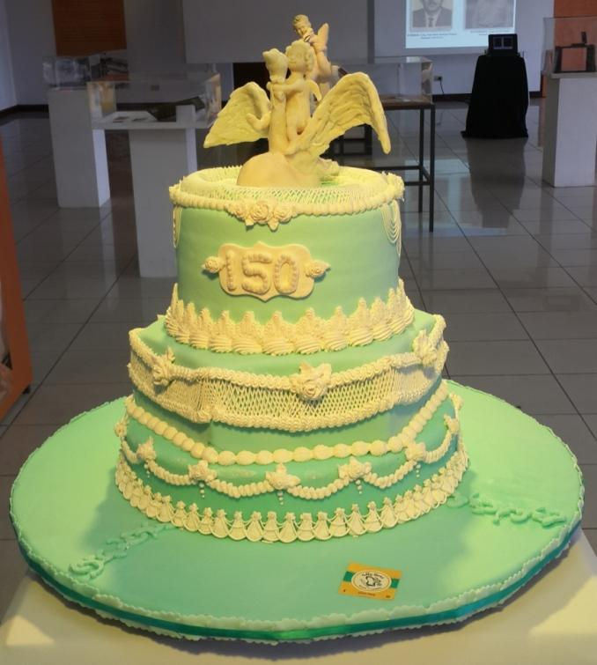

Foto: AUROL
b.

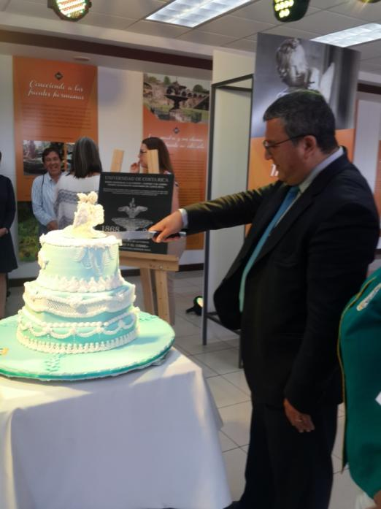

Foto: AUROL

2.4. Divulgación efectiva

La conmemoración del 150 aniversario de la fuente contó con un amplio despliegue en los medios de comunicación universitarios. Durante la celebración del 24 de octubre, hubo una cobertura especial del Canal UCR, que será transmitida en el programa “Materia Gris”.

Las radioemisoras de la Universidad de Costa Rica también tuvieron su participación. Por ejemplo, el día 25 de octubre, en el programa de la Rectoría "Diálogo Abierto", se llevó a cabo un conjunto de entrevistas, con la participación de la historiadora Ana Patricia Fumero Vargas, el numismático José Antonio Vargas Zamora y la archivista Nuria Gutiérrez Rojas.

La ODI, en su pizarra principal del sitio web, también publicó el 24 de octubre, el artículo “La fuente Cupido y el Cisne celebra sus 150 años”, a cargo de la periodista Andrea Marín Castro.

Figura N°17. Imagen de la publicación de la pizarra informativa del sitio web de la Universidad de Costa Rica, del día 24 de octubre de 2018.

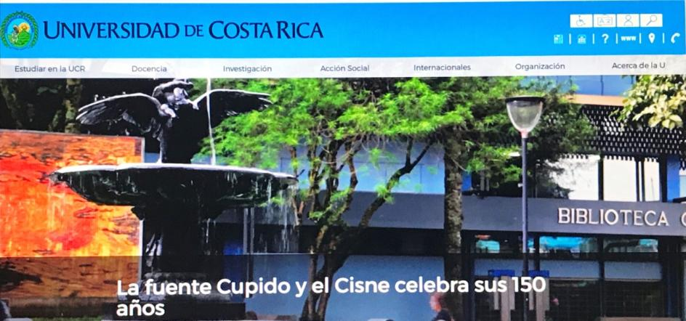

Asimismo, Noticias Repretel hizo una grabación sobre la conmemoración del 150 aniversario de la fuente Cupido y el Cisne, el 25 de octubre, con una entrevista a la jefa del AUROL, Nuria Gutiérrez Rojas.

Finalmente, en el espacio Desde la Rectoría, publicado en la edición del Semanario Universidad del 31 de octubre al 6 de noviembre de 2018, edición 2232, se publicó el artículo “Fuente de Cupido y el Cisne cumplió siglo y medio desde su instalación en el país”, a cargo del periodista de la rectoría, Pablo Mora Vargas.

2.5. Reacciones diversas

La propuesta museográfica, la expresión y representación del guion narrativo de la exposición, así como el alcance de los objetivos planteados en las actividades conmemorativas, se pueden apreciar en los testimonios plasmados por el público en el libro de visitas, que se conserva en el AUROL.
Algunas de ellas, se reseñan a continuación:

Figura N°18 a y b. Testimonios del libro de visitas de la exposición.
a.
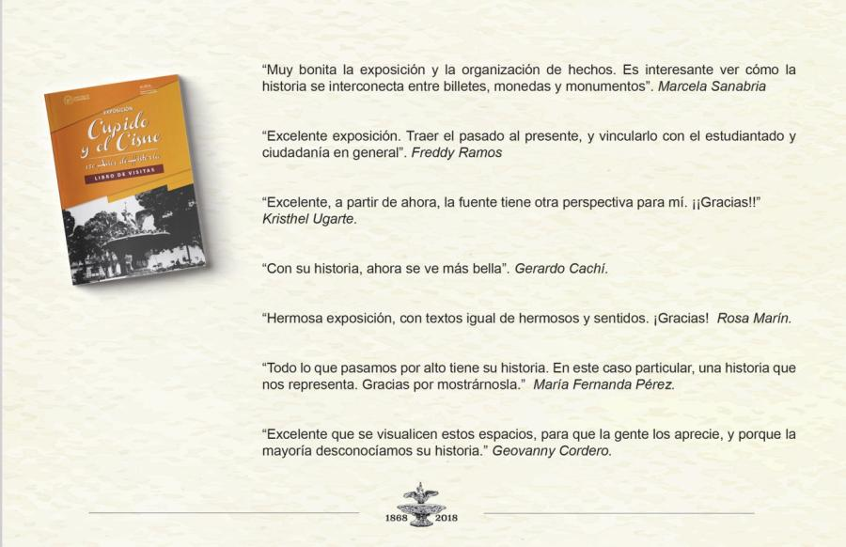
Fuente: AUROL.
b.
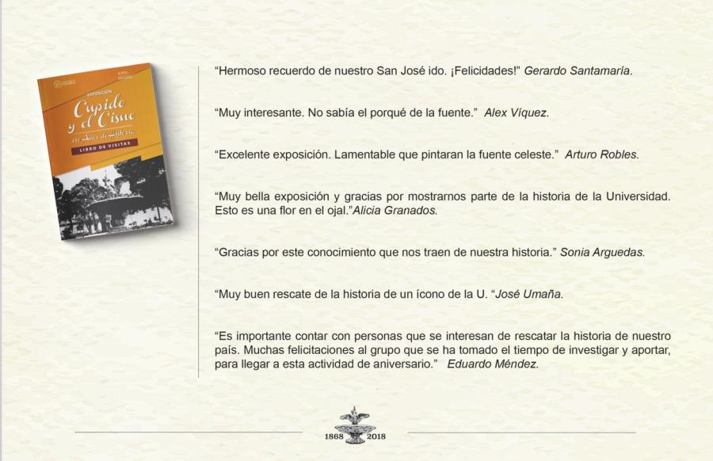
Fuente: AUROL.

2.6. Fotografías de la fuente en su entorno en la Plaza Santo Tomás

El patrimonio histórico es un legado que las generaciones precedentes nos han heredado. Es por esta razón que nos permite establecer vínculos con el pasado, pero también lo hace tangible en nuestro presente y se transmite al futuro.

La fuente Cupido y el Cisne, como patrimonio cultural, hermana diferentes generaciones y constituye un hilo conductor entre el ayer, el hoy y el mañana.

Como corolario de toda la efeméride, la comisión creyó necesario plasmar, para esta memoria, el entorno que rodea a la fuente en el año de su 150 aniversario.

Figura N°19 a, b y c. Fuente Cupido y el Cisne en la Plaza Santo Tomás. Octubre 2018.

a.
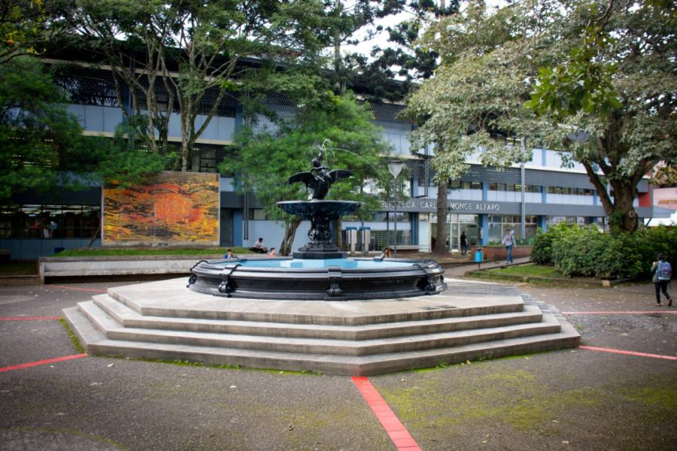

Fuente: AUROL.

b.
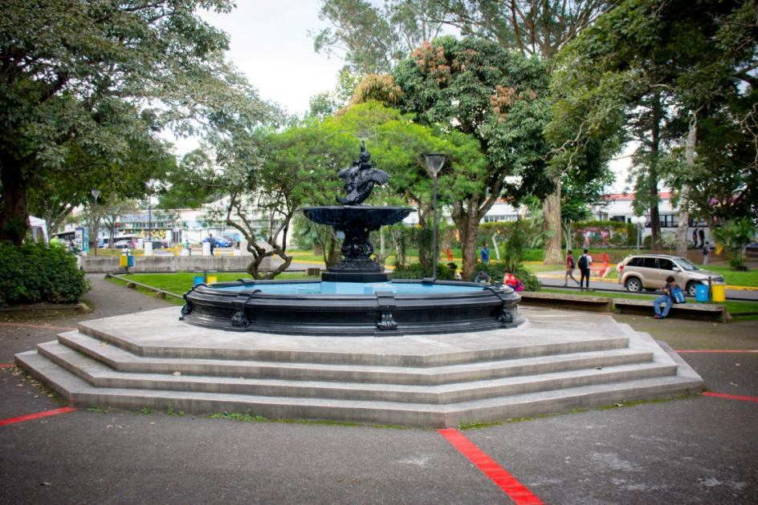
Foto: AUROL.
c.
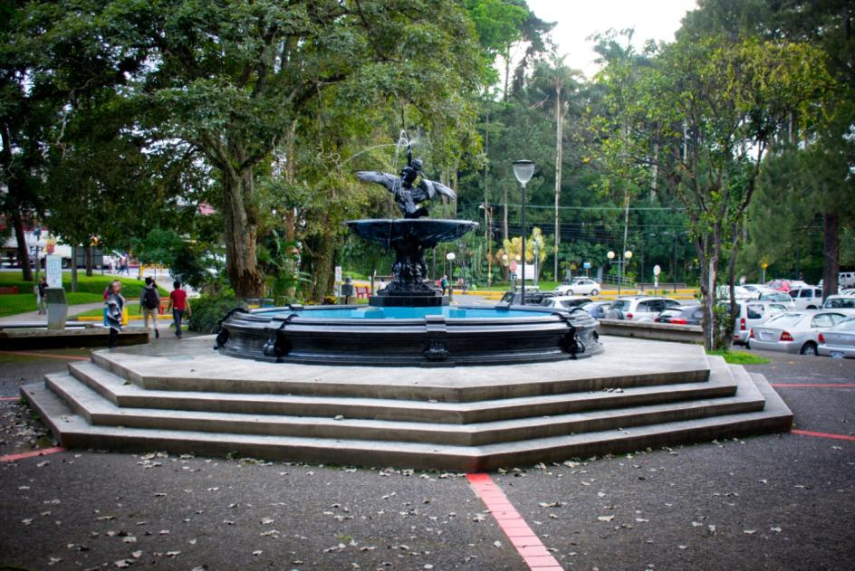
Foto: AUROL.

Exposición

Cupido y el Cisne - 150 años de historia

Dar a conocer la historia de la fuente Cupido y el Cisne a partir de documentos de archivo, contribuir a su difusión y sensibilizar a la comunidad acerca de su valor patrimonial, y sobre los beneficios formativos que pueda recibir de todo ello, son algunos de los objetivos que la comisión organizadora del sesquicentenario de la fuente Cupido y el Cisne se propuso alcanzar, al organizar la exposición “Cupido y el Cisne – 150 años de historia”. Para ello, se planteó disponer de un espacio que mezclara los componentes documental y artístico; documental en tanto ofreciera un mensaje informativo, y artístico por su efecto estético, que además se transformara en memoria para las distintas generaciones.

Haciendo uso de fotografías, crónicas, noticias y otros documentos, ordenados en paneles de 2,34 m de altura x 1 m de ancho, impresos en láminas de PVC, y un mural de 6,50 m de ancho x 2,65 de alto, el Archivo Universitario Rafael Obregón Loría (AUROL) construyó un relato secuencial, que cuenta la travesía de la fuente a lo largo de su historia. Con el apoyo de elementos numismáticos, objetos museísticos y otros recursos de ambientación, se alcanzó un acercamiento notable con el público, especialmente con la joven población universitaria, que era uno de los objetivos de la muestra.

El producto final de todo ello fue la exposición, abierta al público en la sala multiusos de Estudios Generales, cuyo catálogo, además de servir como instrumento bibliográfico, es una rica fuente de información. El catálogo está compuesto de las siguientes páginas:

Figura Nº 1. Portada del catálogo.

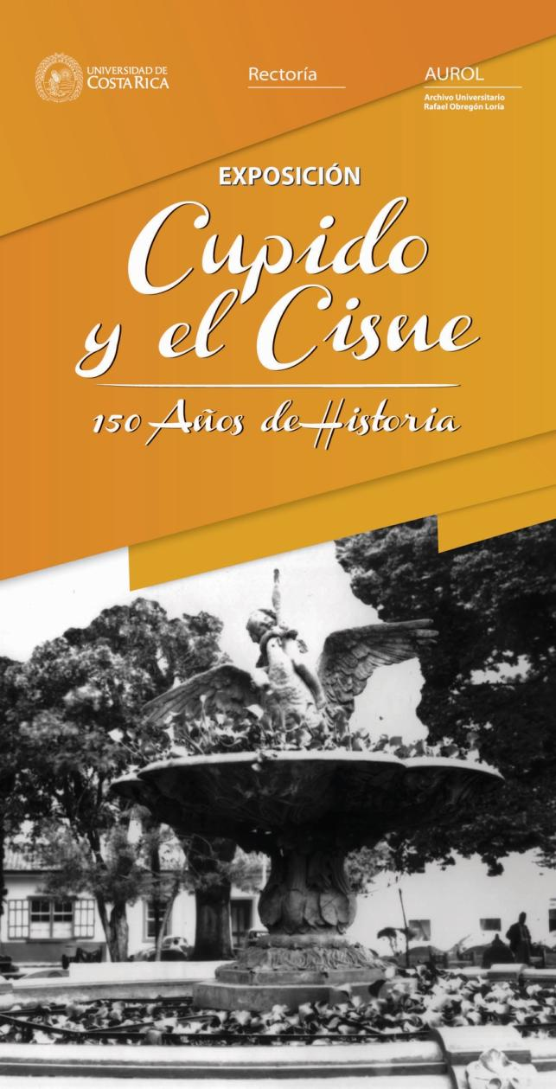
Foto: AUROL.

Figura Nº 2. Presentación del catálogo.

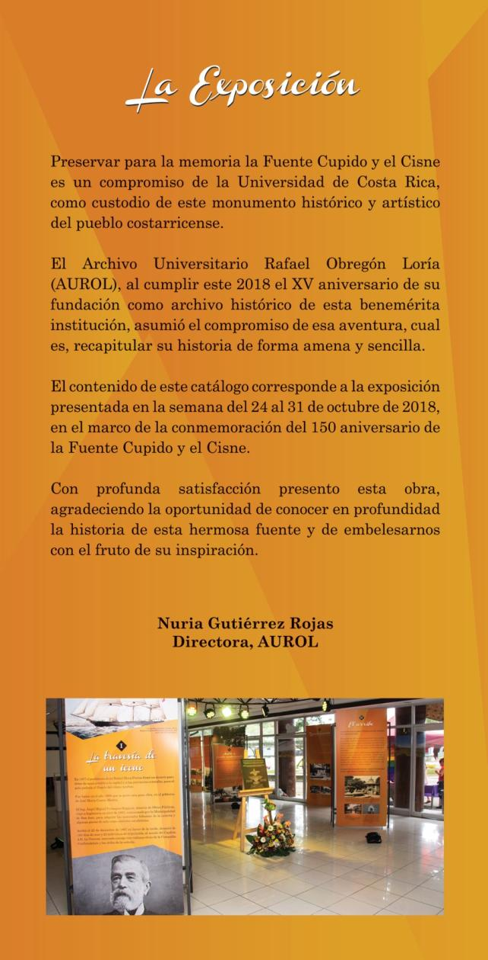
Foto: AUROL.

Figura Nº 3. La travesía de un ícono.

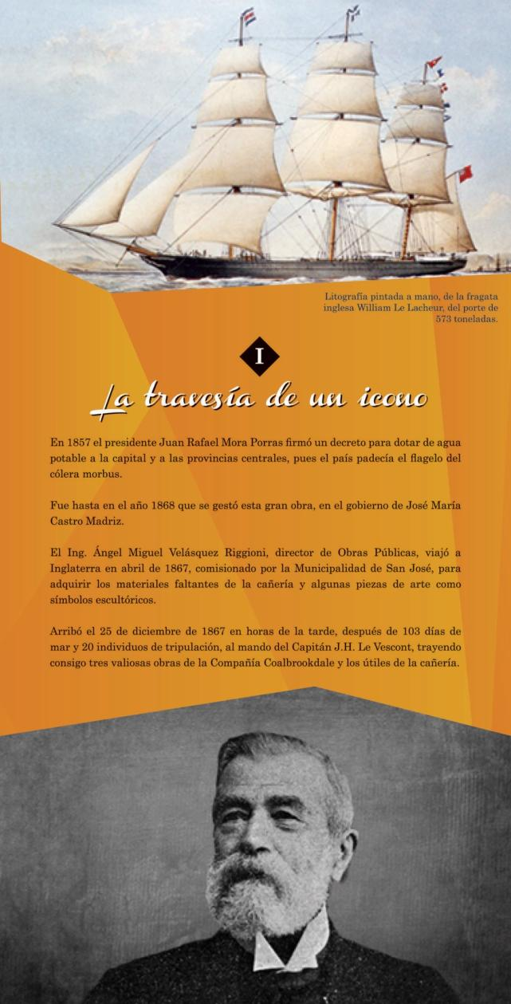
Foto: AUROL.

Figura N°4. El arribo.

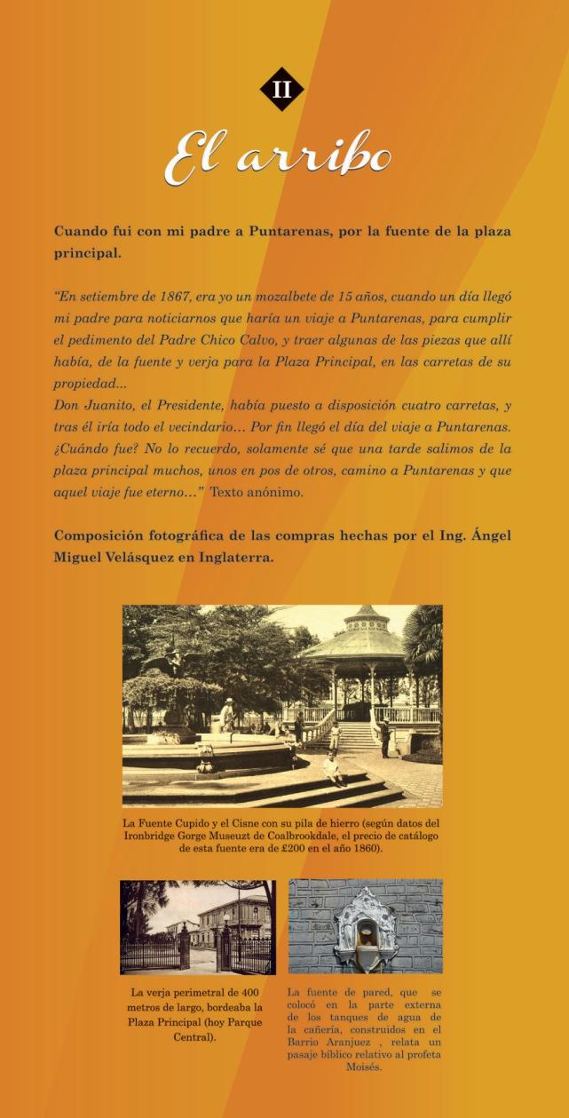
Foto: AUROL.

Figura N°5. La inauguración.

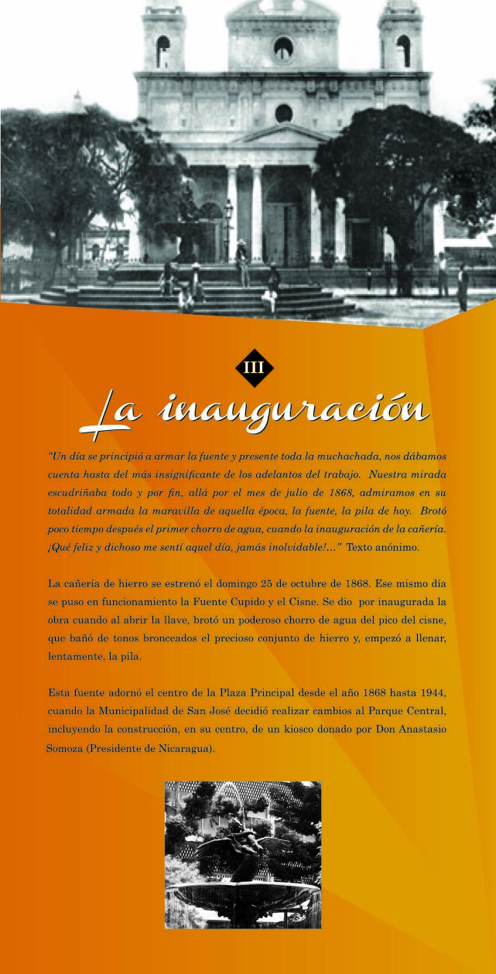
Foto: AUROL.

Figura N°6. Recuerdos personales.

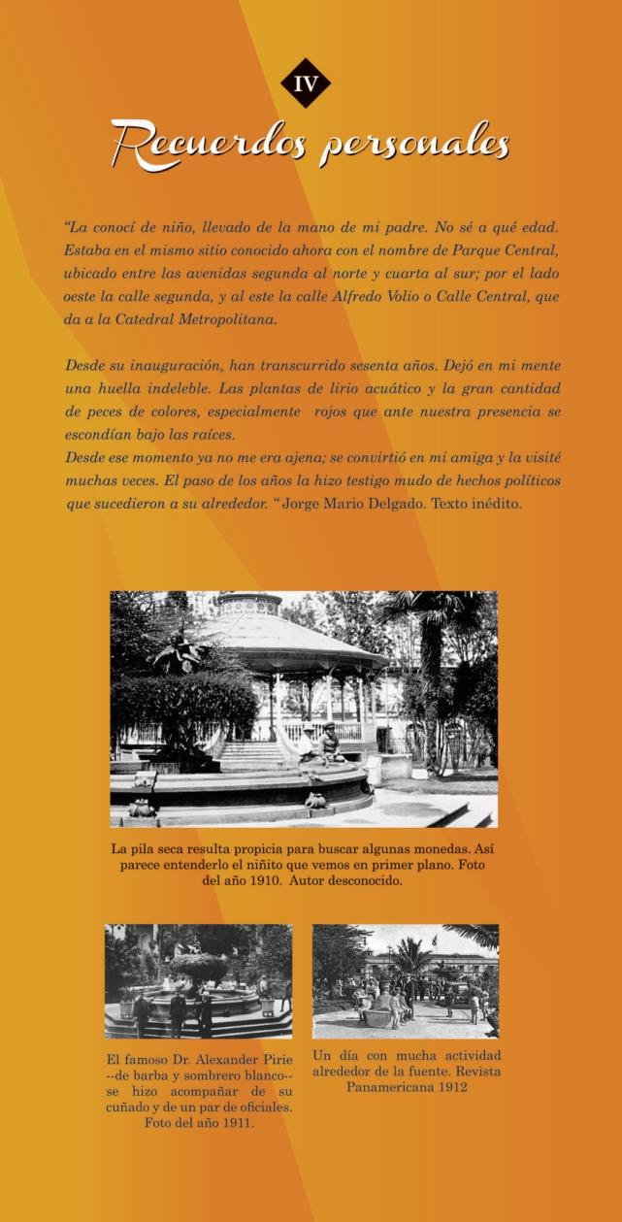
Foto: AUROL.

Figura N°7. Ámbito de grandes acontecimientos.

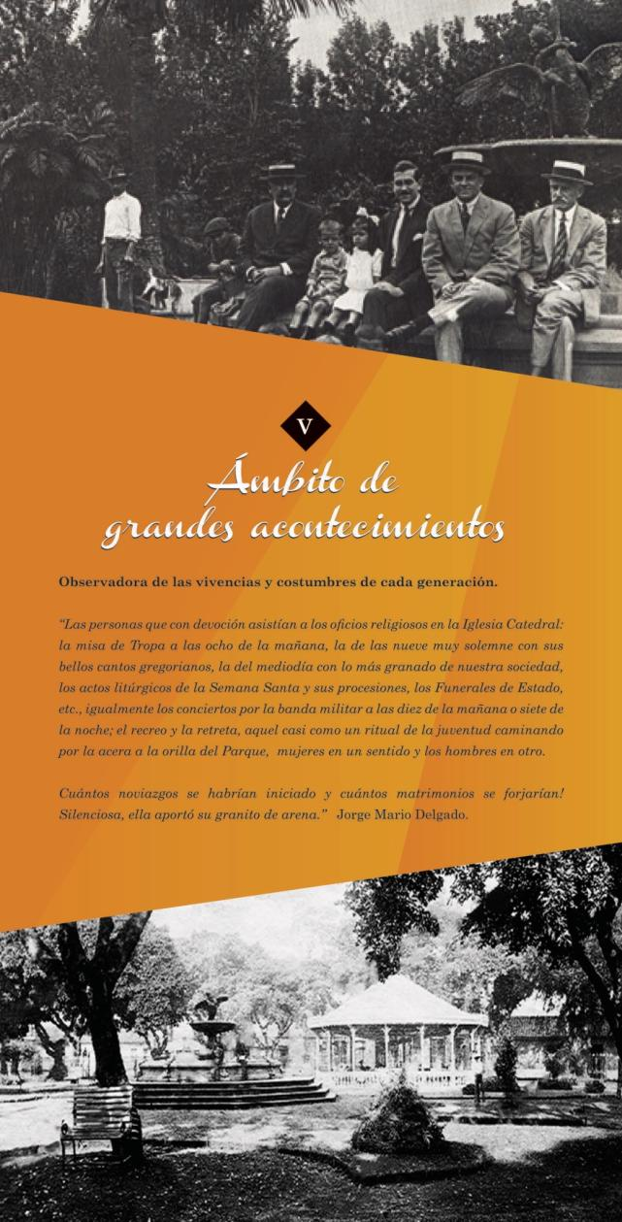
Foto: AUROL.

Figura N°8. Una joya que engalana el hito de nuestros abuelos.

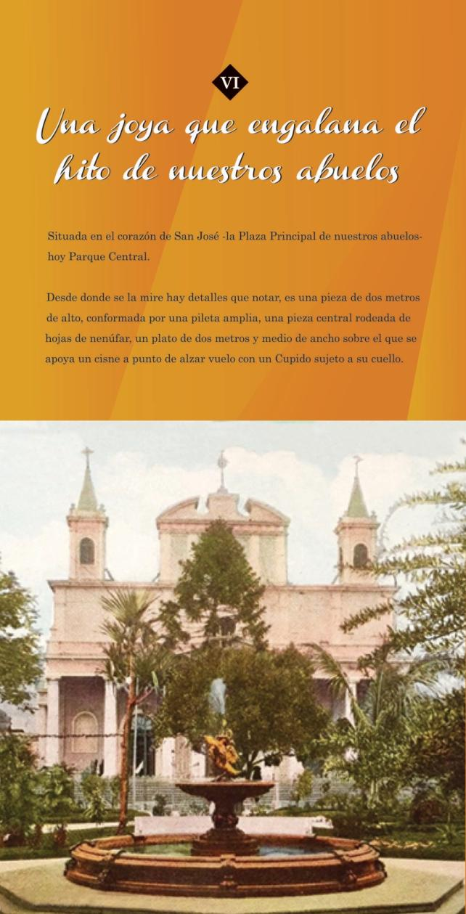
Foto: AUROL.

Figura N°9. Un cambio inesperado.

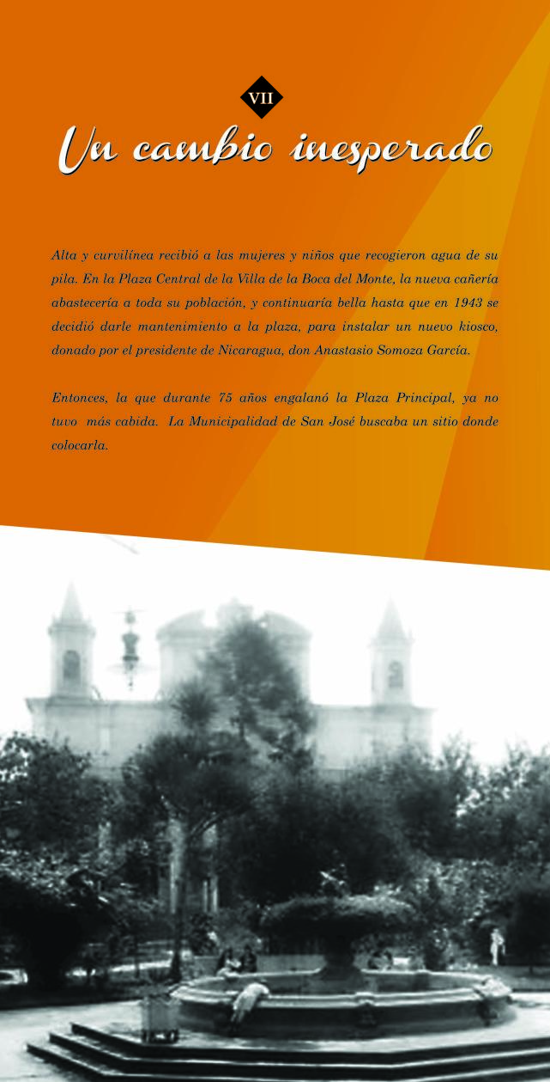
Foto: AUROL.
Figura N°10. Una nueva etapa comienza en el barrio González Lahmann.

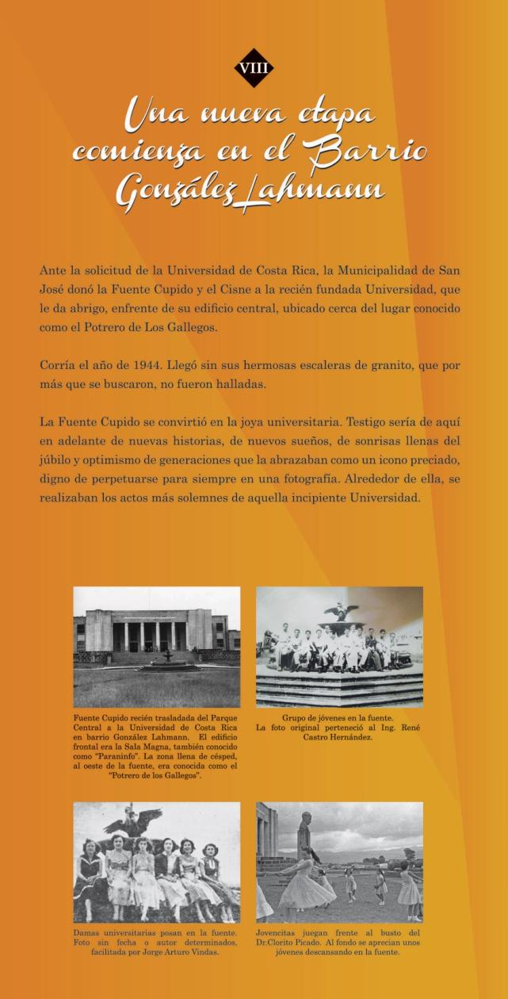
Foto: AUROL.

Figura N°11. La fuente peregrina.

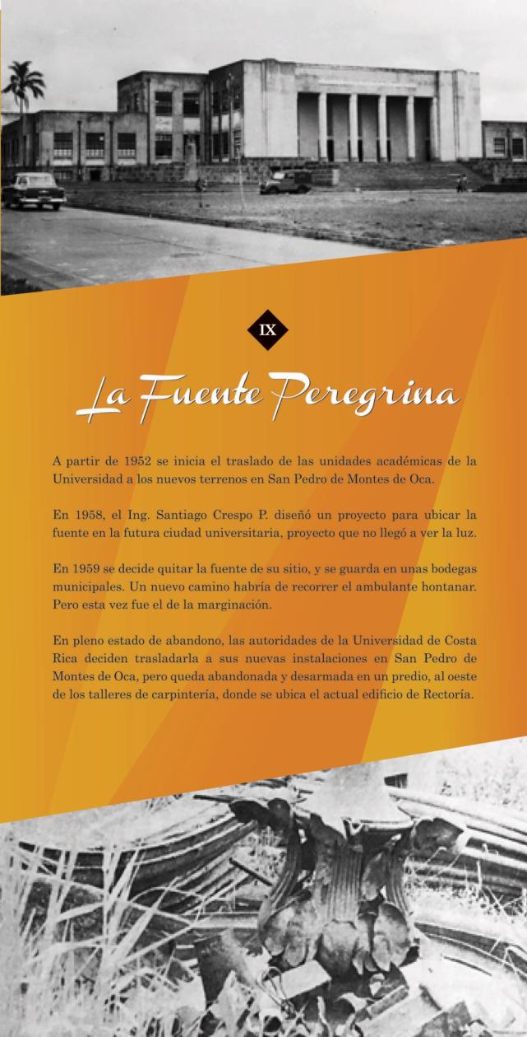
Foto: AUROL.
Figura N°12. La fuente que renace.

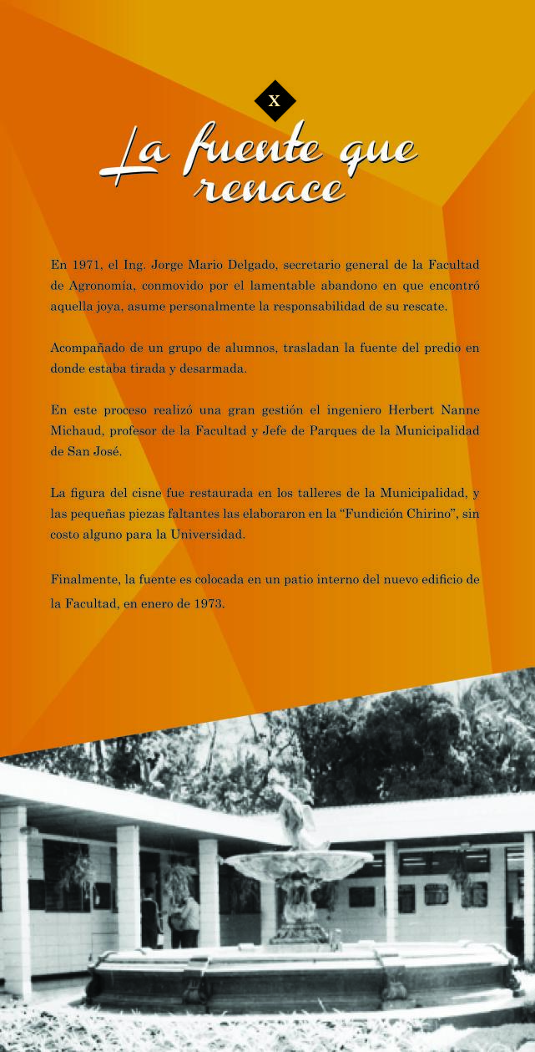
Foto: AUROL.

Figura N°13. Su paso por la Facultad de Agronomía.

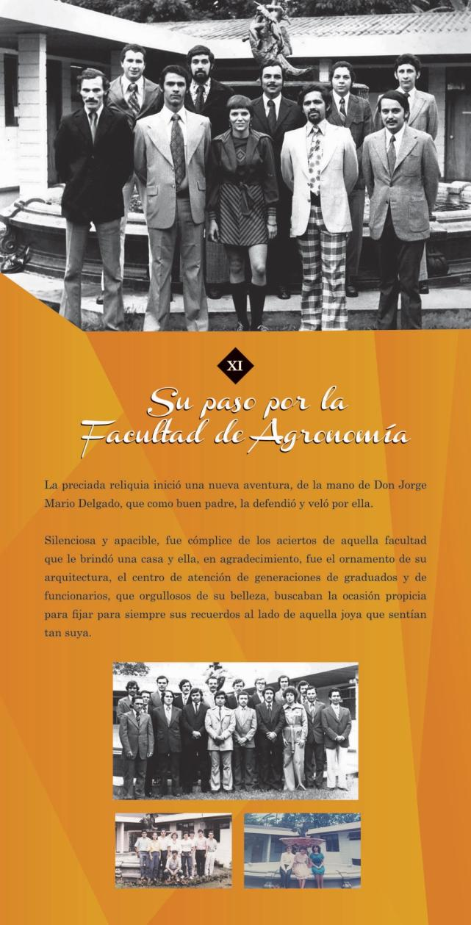
Foto: AUROL.

Figura N°14. Patrimonio histórico y artístico.

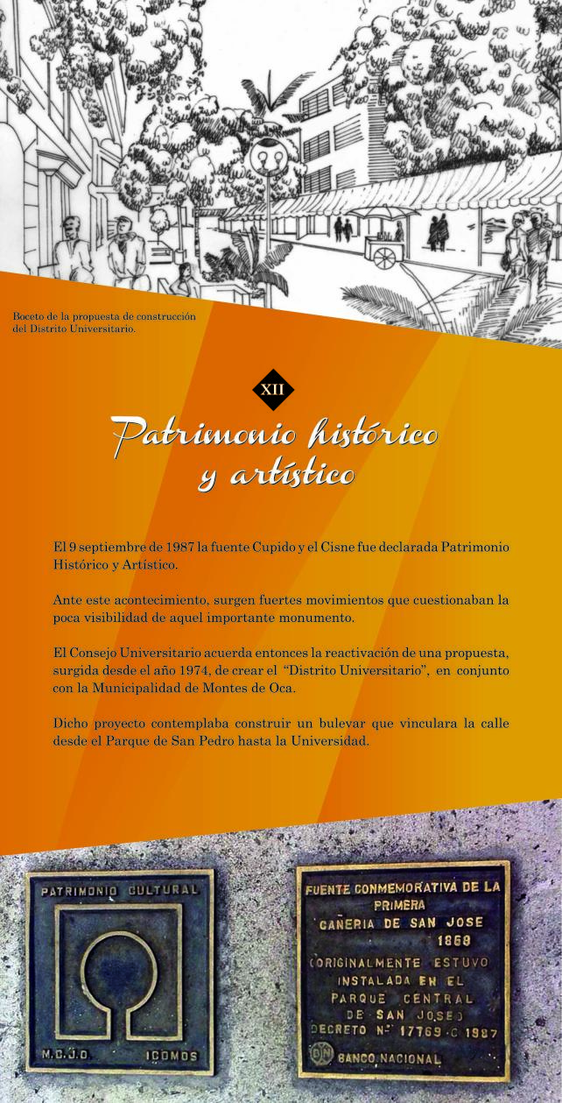
Foto: AUROL.
Figura N°15. La fuente es separada de la Facultad de Agronomía.

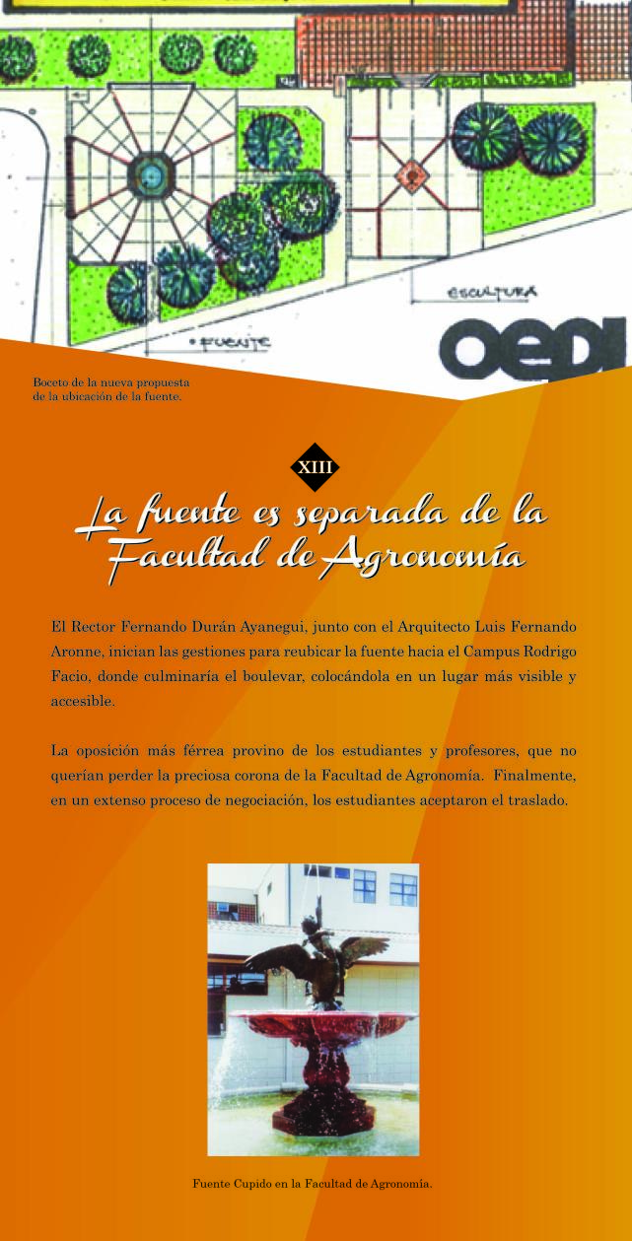
Foto: AUROL.

Figura N°16. Las restauraciones.

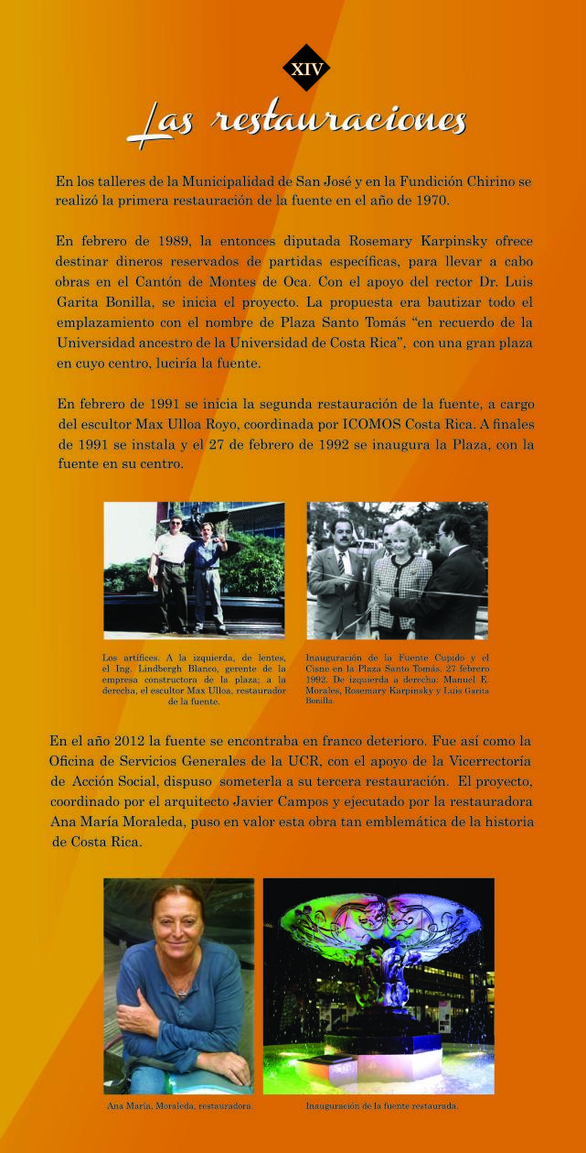
Foto: AUROL.

Figura N°17. Una madre y sus clones: nuestra fuente no está sola.

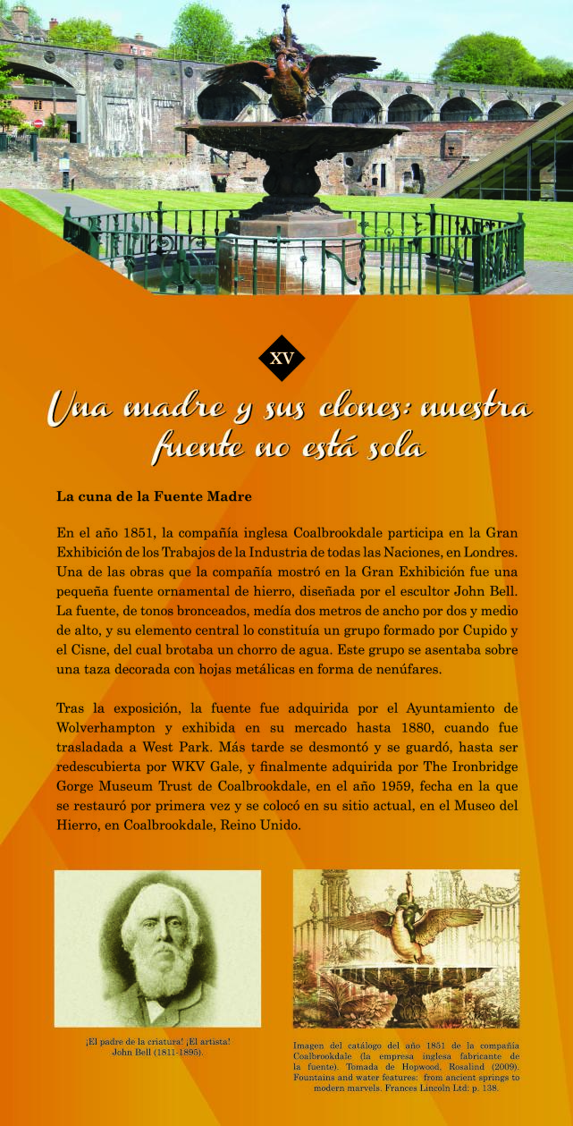
Foto: AUROL.

Figura N°18. Conociendo a las fuentes hermanas.

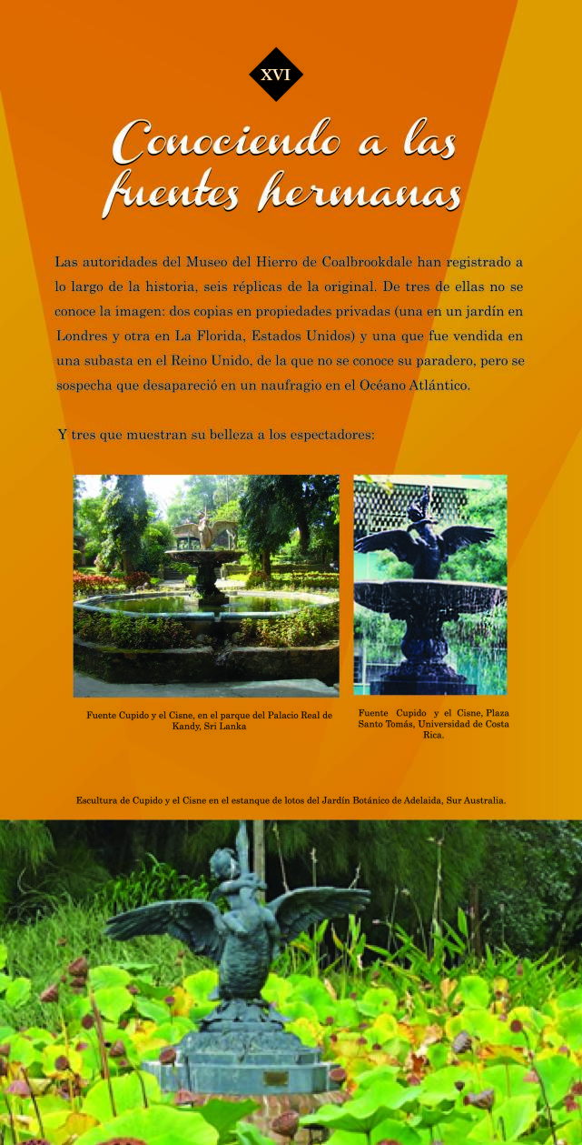
Foto: AUROL.

Figura N°19. Héroes de la fuente.

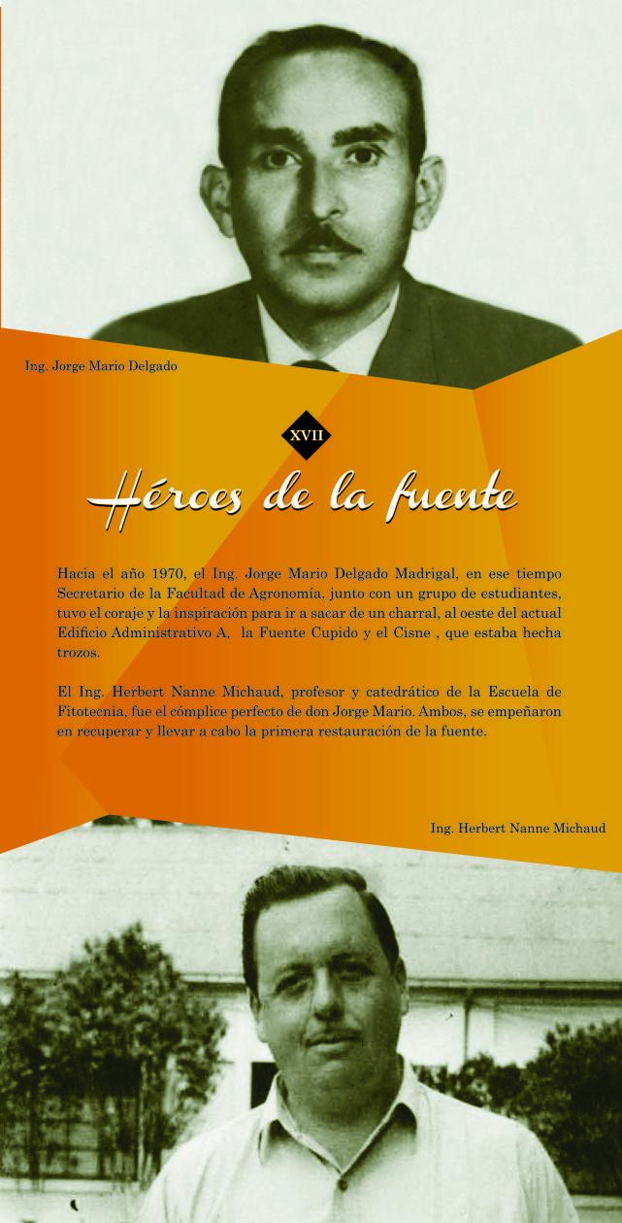
Foto: AUROL.

Figura N°20 a y b. Niño de la Oca.
a.
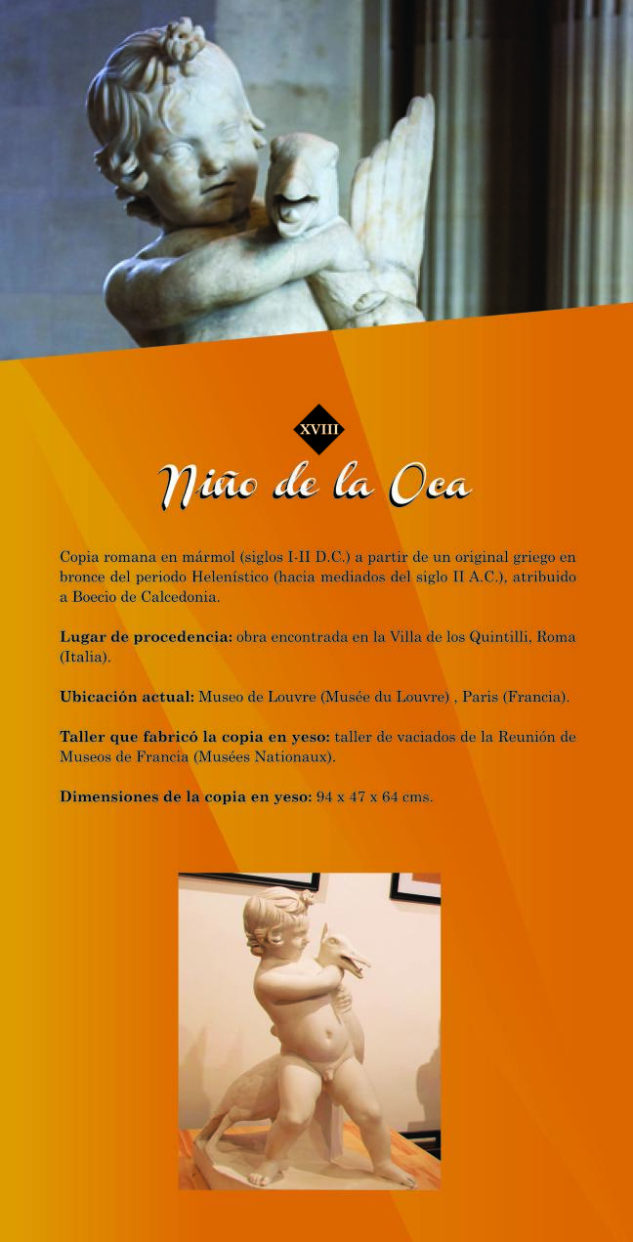
Foto: AUROL.
b.

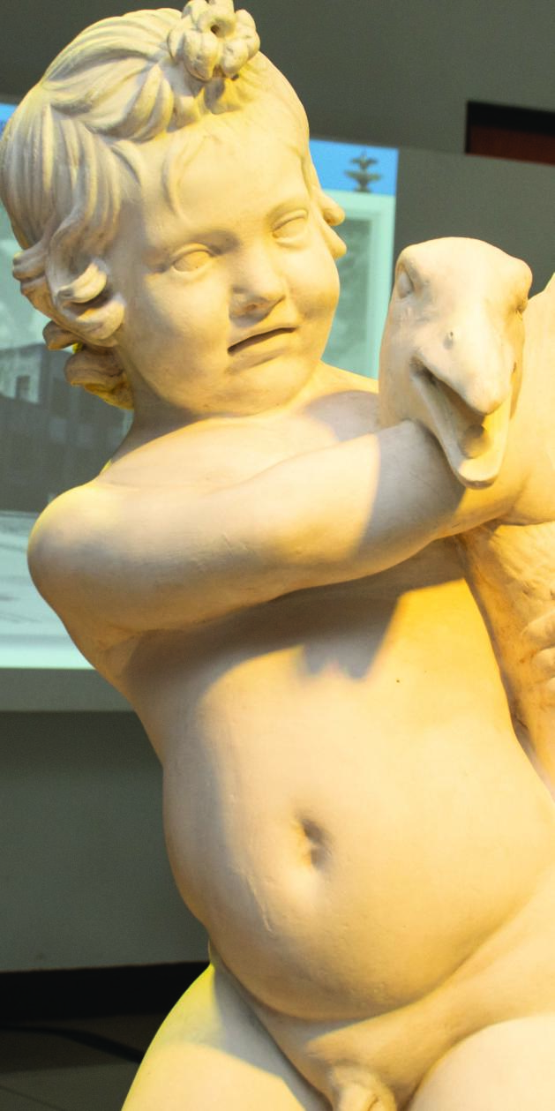
Foto: AUROL.

Figura N°21. Imágenes de la galería.

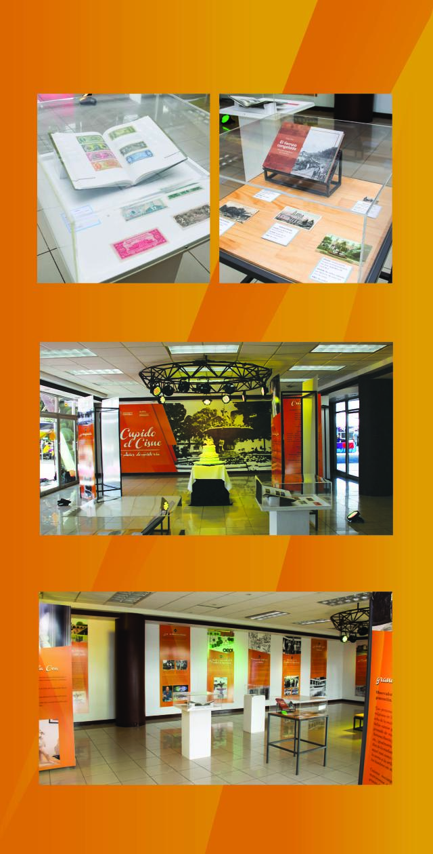
Foto: AUROL.

Figura N°22. Créditos.

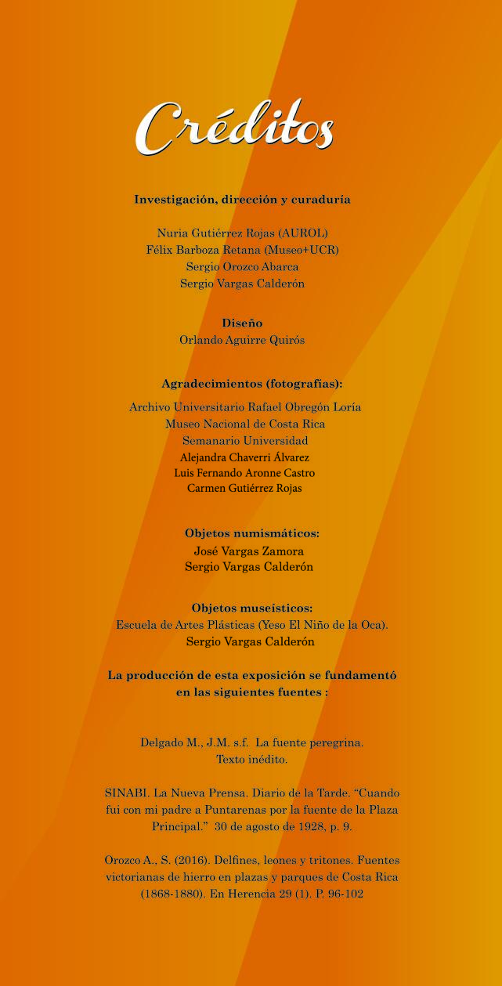
Foto: AUROL.

Sergio Orozco Abarca: Del Palacio de Cristal a la UCR. Áncora, La Nación, domingo 6 de abril de 2014. p. 10.
El programa completo de 30 minutos de duración se puede descargar, en formato MP3, en esta dirección: http://radios.ucr.ac.cr/radio-universidad/programas.

